#### UNIVERSITATEA DIN BUCUREȘTI FACULTATEA DE MATEMATICĂ ȘI INFORMATICĂ

#### SPECIALIZAREA CALCULATOARE ȘI TEHNOLOGIA INFORMAȚIEI

**PROIECT**

**GRAFICĂ ASISTATĂ DE CALCULATOR**

#### PROFESOR COORDONATOR:

#### DRĂGAN MIHĂIȚĂ

#### STUDENT: SOFRONEA GEORGIAN

#### BUCUREȘTI 2022

#### UNIVERSITATEA DIN BUCUREȘTI FACULTATEA DE MATEMATICĂ ȘI INFORMATICĂ

#### SPECIALIZAREA CALCULATOARE ȘI TEHNOLOGIA INFORMAȚIEI

**UNITATE CALCULATOR**

#### PROFESOR COORDONATOR:

#### DRĂGAN MIHĂIȚĂ

#### STUDENT: SOFRONEA GEORGIAN

Cuprins

1. Introducere 5

1. Scurt istoric 5

2. Motivație 6

1. Proiectare 7

1. Placă de bază standard ATX 7

1) Perimetru și găuri de prindere 7

2) Porturi ( Input / Output Shield ) 8

3) Soclu procesor (AMD AM4, de tip PGA – cu pinii vizibili pe procesor) 10

4) Soclu memorii RAM ( aspect standard DDR4 ). 16

5) Slot PCI Express x16 18

6) Slot PCI Express x4 & PCI Express x1 18

7) Regulatoare de tensiune 20

8) Conector alimentare procesor 22

9) Conector alimentare placă de bază 22

10) Bateria de bios 22

11) M2 NVMe 23

12) Porturi SATA 23

13) Header audio AC’97 HD 24

14) Header USB 24

15) Headere 4 pin pentru ventilatoare 25

16) Header cu 2 pini pentru resetarea setărilor BIOS 25

17) Header pentru panoul frontal 26

18) Chip integrat pentru rețea ( RLT8111E ) 26

19) Chip integrat pentru sunet ( ALC892 ) 28

20) Chip integrat pentru manipularea parametrilor bazați pe ambient 28

21) Perimetru și găuri de prindere (stand-uri) 29

22) IN / OUT Shield 29

24) Memorii 33

25) Slot-uri PCIe 34

26) Regulatoare de tensiune 35

27) Alimentare procesor 36

28) Alimentare placă de bază 37

29) Bateria de bios 37

30) Slot M2 NVMe 38

31) SATA 38

32) Front panel 38

2. Procesor compatibil AM4 40

3. Modul RAM DIMM DDR4 42

4. M2 NVMe Solid State Drive 44

5. Carcasă Mid-Tower 45

6. Sursă ATX 70

7. Radiator 72

8. Asamblarea 73

1. Concluzii 80
2. Bibliografie 81

# Introducere

## Scurt istoric

Conceptul de calculare mecanică datează încă dinaintea erei noastre, când a fost inventată prima numărătoare, dar contribuțiile majore ale tehnologiei de astăzi au avut o rampă de lansare în jurul secolului al XX-lea, când a luat naștere industria semiconductorilor.

Oamenii au încercat să creeze calculatoare chiar și înainte de semiconductori, folosind tunuri electronice, însă costul era foarte ridicat, iar spațiul ocupat era imens.

În anii ’70 au apărut primele microprocesoare, fapt care a ușurat costurile și dimensiunile, motiv pentru care computerele au devenit din ce în ce mai populare începând cu acest moment.

Odată cu apariția interfețelor grafice (GUI) și a internetului în anii ’80 și ’90, numărul computerelor cumpărate a tot crescut în fiecare an. Odată cu trecerea au apărut computer mobile și compacte, i.e. laptopurile, iar din nevoia de mobilitate și eficiență a apărut și primul smartphone, însă computerul a rămas la baza procesării ce implică volum mare de date și putere de procesare.

## Motivație

Pasiunea pentru computere am dobândit-o încă de la vârsta de 8 ani când am primit primul calculator personal. Spiritul intuitiv și curios m-a ajutat să învăț atât engleză, ca să pot înțelege interfața, cât și varii lucruri despre tehnologie. Internet am dobândit abia un an mai târziu, când am schimbat principala sursă de date de pe CD pe Internet, ceea ce m-a făcut să mă aleg cu un virus care mi-a stricat complet sistemul de operare. Am profitat de moment pentru a înțelege cum trebuie să procedez ca să-mi instalez singur sistemul de operare (Windows XP, atunci). Câțiva ani mai târziu am descoperit Linux și limbajul de programare C++, în vremea gimnaziului și în același timp o grămadă de jocuri video.

Am fost de mic copil curios cum funcționează aceste mașinării complicate și încă sunt, motiv pentru care am ales să aprofundez printr-o specializare inginerească pe domeniul calculatoarelor.

# Proiectare

Pentru prezenta lucrare am folosit Autodesk AutoCAD 2023 cu licență educațională de student pe care am procurat-o folosind mailul universitar. Toate desenele au fost salvate în extensia .dwg formatul AutoCAD 2018 Drawing.

## Placă de bază standard ATX

### Perimetru și găuri de prindere

Începem prin a selecta unitatea de măsură ( UNITS ) la centimetri. Creăm apoi perimetrul PCB-ului, de dimensiuni 30.5 cm x 24.4 cm ( 12 x 9.6 sq.inch ) , căruia îi aplicăm FILLET la colțuri cu R0.5. Această figură se va afla pe layerul PCB.

Adăugăm apoi la locațiile standard găurile pentru standuri, realizate din două cercuri concentrice de raze 0.3175 cm ( 0.125 inch ), respectiv 0.4765 cm (0.1876 inch), unificate apoi prin comanda BLOCK. Locațiile standard sunt aflate pe 3 linii coliniare, paralele cu lățimea plăcii. Vom folosi OFFSET pentru a crea linii ajutătoare. Prima linie se află la 1.65 cm (0.65 inch) distanță de partea inferioară a plăcii. A doua este la 12.446 cm (4.9 inch) mai sus față de prima, iar a treia la 28.194cm (11.1 inch) tot față de prima.

Creăm linii ajutătoare paralele cu lungimea plăcii, iar la intersecția liniilor se vor insera găurile de prindere. Măsurate de la linia din stânga a plăcii, distanțele sunt: 1.016cm ( 0.4 inch ), 15.494 cm (6.1 inch), 22.733 cm (8.95 inch). La toate intersecțiile se vor insera găuri, excepție făcând intersecția stânga-sus. Acolo vom trasa o gaură specială, mai la dreapta, pentru a lăsa loc porturilor. Această deplasare va fi de 2.286 cm (0.9 inch).

În figura 1.1 se poate vedea obiectul împreună cu liniile ajutătoare, iar în figura 1.2 layerul pentru linii ajutătoare este dezactivat.

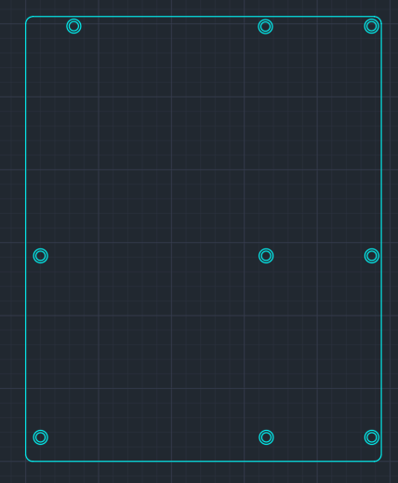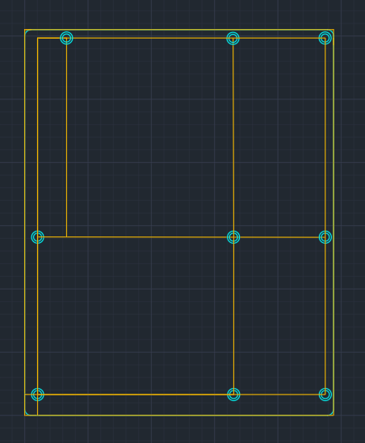

Figura 1.1 Figura 1.2

### Porturi ( Input / Output Shield )

Pentru această componentă nu avem dimensiuni standard, dar trebuie să nu depășească 15.875 cm (6.5 inch) în lungime, măsurat de sus în jos. Trasăm această linie orizontală de limită pentru a nu depăși dimensiunile și după ce realizăm porturile, le lipim de marginea plăcii.

1. Diametrul unui port PS/2 este de 0.635cm (0.25 inch). Luând în considerare și învelișul acestuia, putem presupune lungimea de aproximativ 1cm (0.3937 inch). Vom folosi un singur port PS/2 întrucât majoritatea calculatoarelor actuale au unul singur ( probabil pentru depănare ). Adâncimea o vom considera 2 cm (0.7874 inch).
2. Lungimea unui conector HDMI este de 1.39 cm (0.54724 inch). Se va încadra în 1.5cm ( 0.59 inch ) lungime per total. Adâncimea o vom considera de 2.5cm (0.98425 inch).
3. Porturile usb au lungimea de 1.25 cm (0.4921 inch) . Pentru un USB-HUB vom considera lungimea de 1.75 cm (0.689 inch) și adâncimea de 2 cm (0.7874 inch). Vom folosi 2 astfel de HUB-uri, iar unul va fi încorporat în modulul de LAN.
4. Lungimea unui port LAN Ethernet RJ-45 este de 1.1cm (0.433 inch). Lungimea modulului LAN va fi cea a porturilor USB, dar va avea adâncimea mai mare, 2.75 cm (1.082 inch).
5. Portul audio standard este jack 3.5mm (diametru). Învelișul portului va fi mai mare decât portul în sine din cauza electronicii necesare. Îl vom considera de 1cm (0.3937 inch) [lungime] și 2 cm (0.7874 inch) [adâncime].

Trasăm dreptunghiuri pentru fiecare port cu dimensiunile specificate pe un layer nou, numit Porturi. Ascunzând liniile ajutătoare, desenul arată ca în figură:

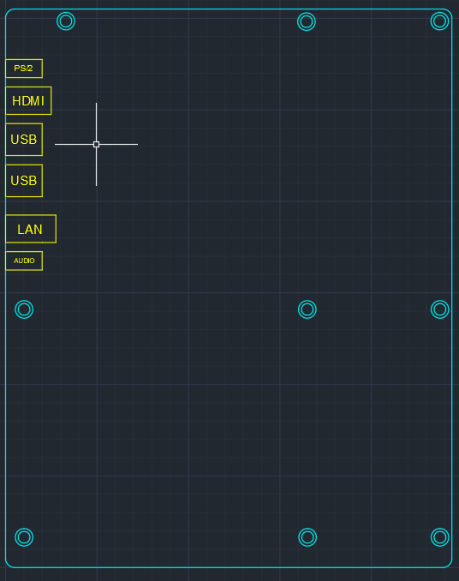

Figura 1.3

### Soclu procesor (AMD AM4, de tip PGA – cu pinii vizibili pe procesor)

Pentru a construi soclul procesorului ne vom fom folosi de schița din figura 1.4, preluată de pe site-ul wikichip.org.

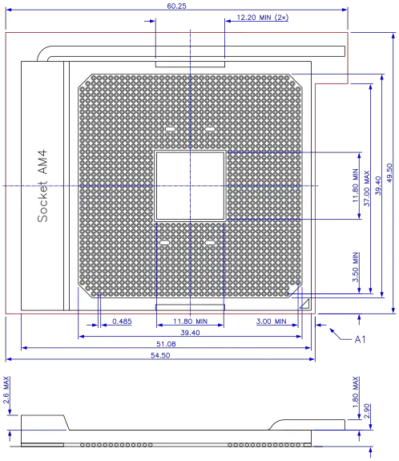

Figura 1.4

Se observă că în mare parte figura se poate realiza din linii și funcțiile CHAMFER și FILLET. Vom crea un nou desen și vom lucra în milimetri. ( comanda UNITS ). Orificiile le vom crea făcând pinii, după care folosim HATCH pe opțiunea internal point. În 3D, pinii vor avea înălțime mai mică pentru a crea orificiile ca zone de contact.

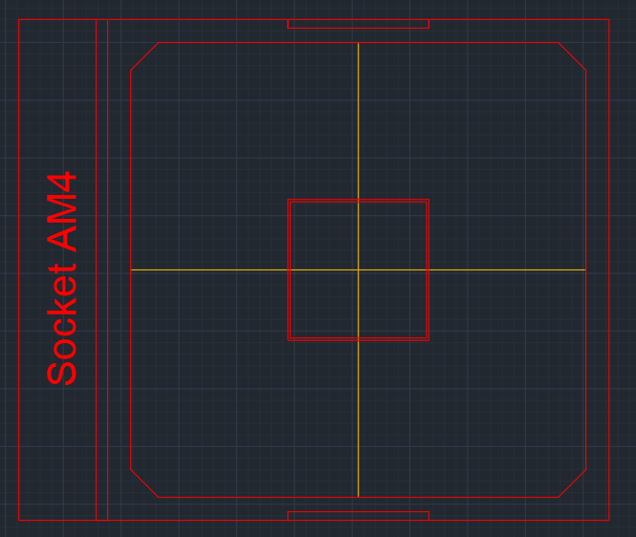În figura 1.5 se află desenul fără pini și manetă.

Figura 1.5

Maneta o vom crea într-un nou layer folosind linii, creând o formă de L căreia îi aplicăm fillet.

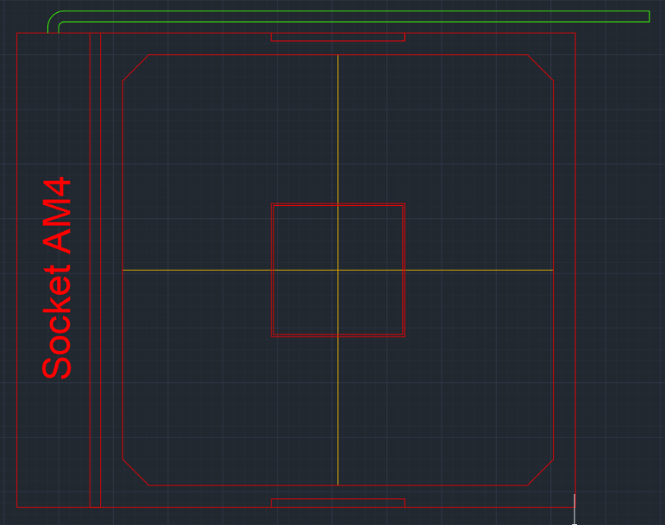

Figura 1.6

Pentru pini vom crea alt layer și vom defini un block. Pinul va fi un cerc cu circumferința din schiță cu centermark. Pinul va fi colorat galben, iar centermark-ul cu un galben mai deschis. Folosind block-ul creat si funcția ARRAY, tipul RECTANGLE, vom ajunge la figura 1.7.

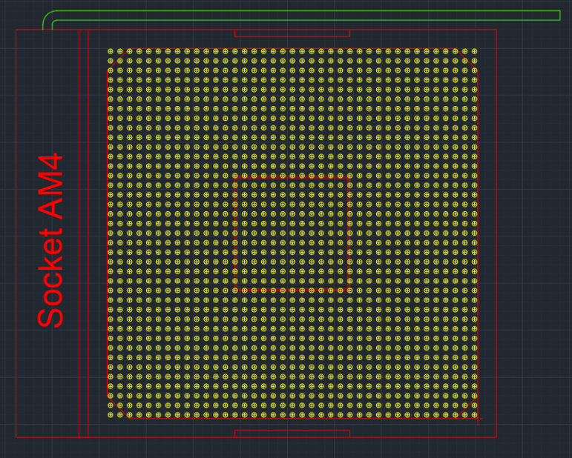

Figura 1.7

Mai rămâne doar să ștergem surplusul de pini după ce folosim comanda EXPLODE. Fiind vorba de sute de obiecte, programul cel mai probabil se va bloca pentru câteva secunde, dar este normal.

Ștergem pinii rămași în afară.

Ștergem și pinii care se suprapun cu aria goală din centru. Acest lucru îl vom face ștergând pinul cu care se intersecteaza în stânga sus și cel din dreapta jos, după care punem layerul soclului în starea FREEZE, urmând să selectăm pinii care trebuie ștersi prin RECTANGULAR SELECTION. Apoi apăsăm delete, și scoatem layerul soclului din starea FREEZE.

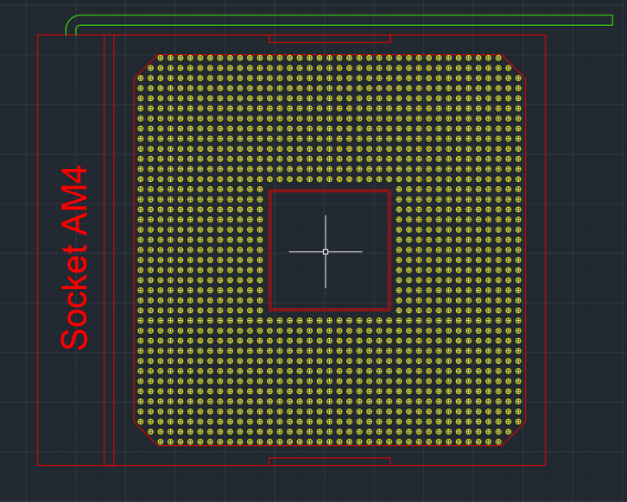

Figura 1.8

Ce mai rămâne de făcut este să introducem cele 4 găuri unde nu se află pini, din design-ul soclului. Putem număra unde se află pinii lipsă, ii conectăm cu linii, și folosim TRIM pentru a tăia surplusurile, apoi mutăm găurile create în layerul soclului. Vom număra unde se află pinii lipsă ca în figura 1.9, unde am marcat cu X-uri roșii calea parcursă.

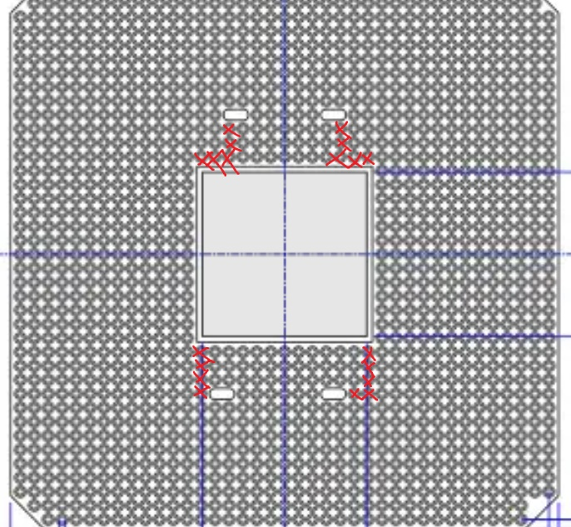

Figura 1.9

În final, soclul procesorului este prezentat în figura 1.10.

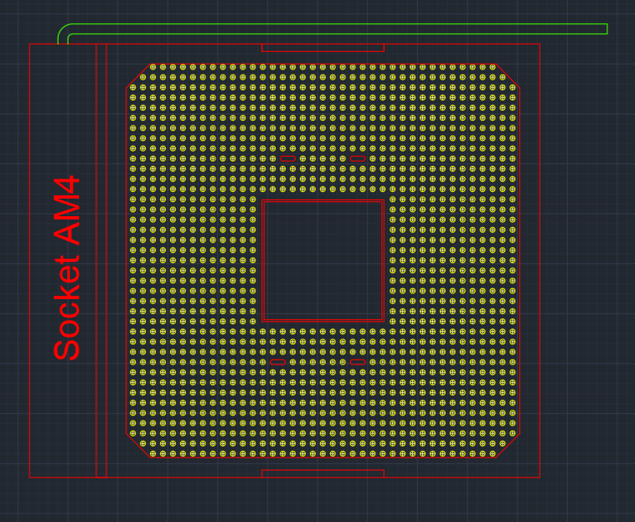

Figura 1.10

Se aplică HATCH (solid) în zona delimitată de octogon și se inserează desenul pe placa de bază cu XREF ( eXternal REFerence ). Creăm un layer „Socluri” și mutăm acolo tot obiectul, rotit la 180 de grade (ROTATE), așa cum trebuie să apară pe PCB.

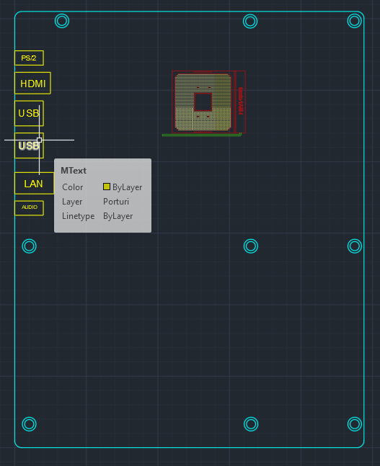

Figura 1.11

Figura 1.11

### Soclu memorii RAM ( aspect standard DDR4 ).

Vom avea nevoie de patru slot-uri pentru Random Access Memory. Le vom denumi A1, A2, B1, B2 pentru că vor lucra pe canale ( Dual Channel ), i.e. A1 cu B1 și A2 cu B2 (încrucișate).

Pentru implementare, vom avea un block pe care îl vom folosi de 4 ori cu XREF. Am putea folosi și MBLOCK, dar de data aceasta external reference ne-ar ajuta mai mult, în caz de vrem să modificăm slotul să-l facem mai complex.

Lungimea unui slot RAM este de $5\frac{1}{4}$ inch (133.35 mm), iar lățimea 0.295 inch (7.5mm). Centrat într-un dreptunghi de aceste dimensiuni, introducem alt dreptunghi de aceeași lungime, dar de lățime 2.9 mm.

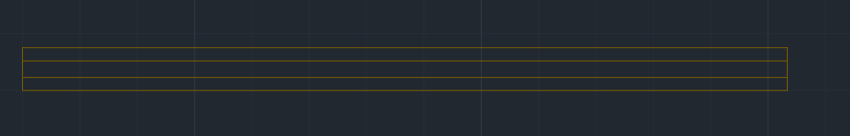

Figura 1.12

Vom avea acum nevoie, la ambele capete, de clemele de prindere. Din vedere TOP, se vor vedea tot ca niște dreptunghiuri. Se vor încadra în lățimea dreptunghiului interior. Extindem la ambele capete dreptunghiurile cu 9.5mm și desenăm clemele. Putem face o singură clemă pe care să o duplicăm cu mirror față de mijlocul dreptunghiului initial.



Figura 1.13

Am mai extins fiecare clemă cu 3mm în ambele părți. Dezactivând layerul clemelor, plasticul suport ar trebui să arate ca în figura 1.14:



Figura 1.14

La capete plasticul trebuie să fie deschis ca să permită clemelor să deschidă slotul, pentru când se va extinde modelul la 3D.

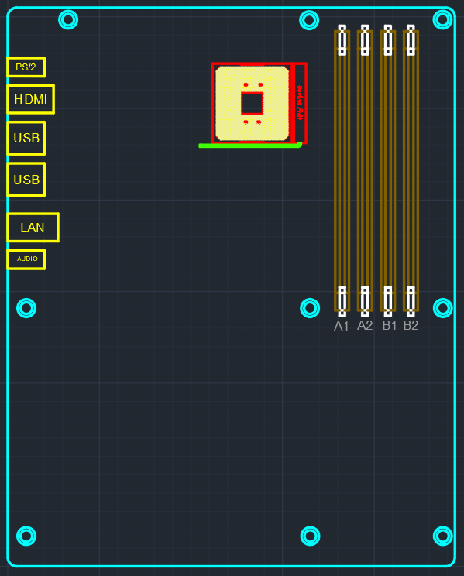Așezăm sloturile RAM pe placa de bază și le notăm A1/A2/B1/B2 ( figura 1.15 ).

Figura 1.15

### Slot PCI Express x16

Slotul PCI Express se aseamănă ca aspect cu cel de RAM – un canal dreptunghiular cu o „cheie”. Se vor desena practic ca două dreptunghiuri, încorporate într-o carcasă de plastic.

Canalul mare ( care se va afla în partea stângă din vederea TOP ) va fi de 71.65 mm, iar cel mic de 11.65 mm. Cheia despărțitoare va fi de 1.78mm. lățimea carcasei va avea 8.7mm, iar canalul nu are o lățime standardizată, dar ar trebui să fie treimea centrală ( nu contează atât de mult mărimea canalului întrucât soclul va avea pini de contact flexibili și sistem de prindere ).

Ciocănelul de prindere îl vom amplasa în partea dreaptă. Dimensiunile nu sunt standard, dar am păstrat forma.

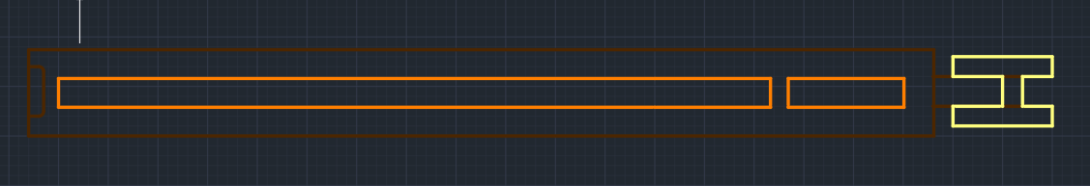

Figura 1.16

Fiind vorba de o placă de bază Full-ATX vom amplasa două astfel de sloturi pe placa de bază. Fiind identice, nu avem nevoie să le modificăm ulterior, deci vom folosi aceeași instanță. (XREF)

### Slot PCI Express x4 & PCI Express x1

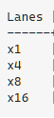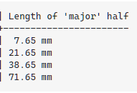Idem Slot-ului PCI Express x16, folosim mărimile din figura 1.17.

Figura 1.17 (serverfault.com)

Sloturile PCIe x8 se fac actualmente asemenea celor x16 cu mai puțini pini activi, pentru a facilita compatibilitatea fizică cu dispozitivele x16 să ruleze în regim x8.

În figurile 1.18, respectiv 1.19, regăsim (în ordine) PCIe x4 și x1, iar în figura 1.20 așezarea pe placă. Observăm că nu mai au clemă de prindere.

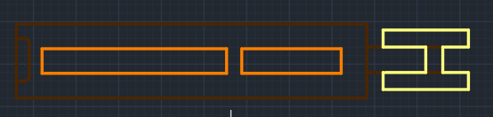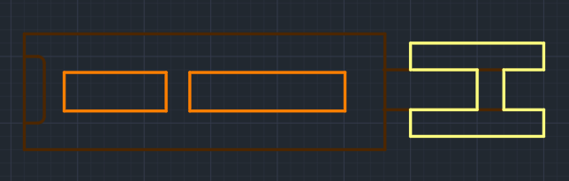

Figura 1.18 Figura 1.19

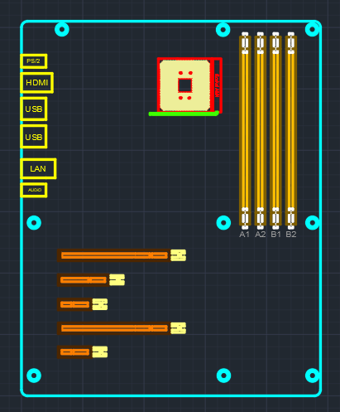

Figura 1.20

### Regulatoare de tensiune

Vom avea nevoie pentru VRM ( Voltage Regulator Module ) de 3 componente: condensatorul, inductorul și MOSFET-ul. Ele se vor plasa lângă soclul procesorului.

* + - Condensator ( eng. Capacitor )

Va avea formă cilindrică ( cerc din TOP view ). Diametrul exterior este 0.5 cm. Folosim comanda HELIX ( Raza 0.225 cm ) pentru structura internă spiralată. Folosim LINEWEIGHT 2mm și obținem secțiunea în planul TOP ( figura 1.21 ).



Figura 1.21

* + - Inductor

Este o bobină de inducție, de obicei circulară cu miez de fier, izolată cu plastic pentru a evita interacțiunea. Folosim DOUGHNUT, diametru exterior de 0.46 cm, interior de 0.23 cm și ARC pentru sârma bobinei (figura 1.22). Izolația de plastic din viziune TOP : 0.7 cm x 1.1cm .



Figura 1.22

* + - MOSFET ( Metal Oxide Semiconductor Field-Effect Transistor )

Este un tranzistor semiconductor de tip npn. Vom folosi urmatoarea figura preluată de pe theengineeringprojects.com pentru a crea viziunea TOP (figura 1.23). Am folosit HATCH și am încadrat totul într-un pătrat cu latura de 0.25cm (figura 1.24). Am setat gridul la spațiere de 0.5.

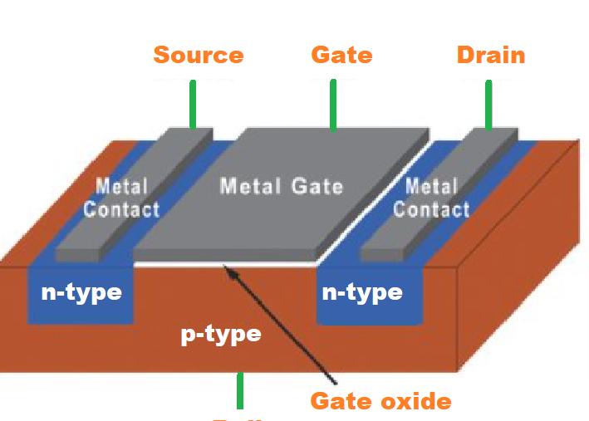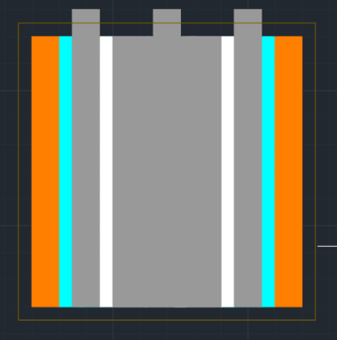

Figura 1.23 Figura 1.24

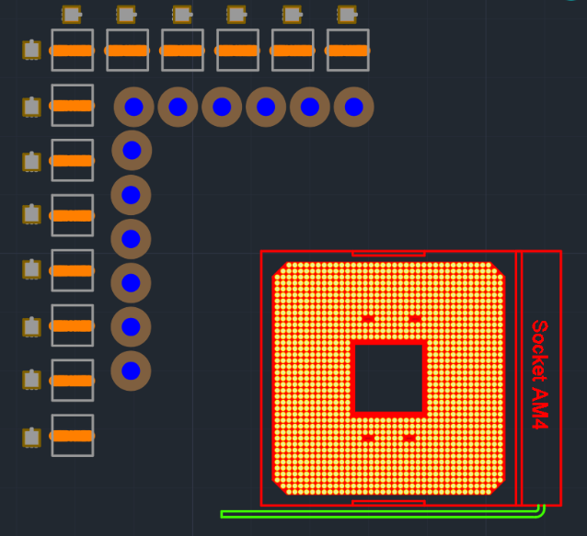

Figura 1.25

### Conector alimentare procesor

Din acest conector se alimentează procesorul. Este format din 8 pini a căror formă alternează între pătrat și hexagon (un pătrat căruia i se aplică chamfer la colțurile superioare). Ar fi bine atunci să facem din pini câte un MBLOCK.

Mărimea unui pin, cu tot cu plasticul izolator, trebuie să se înscrie într-un pătrat cu latura de 4 mm. Cele două prototipuri se află în figura 1.26. Spațiind fiecare pin la 0.2mm și folosind HATCH se obține figura 1.27 (ținând cont de standardul de forme al pinilor).

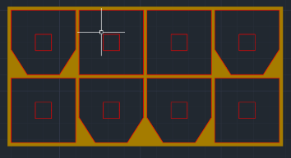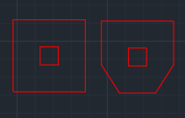

Figura 1.26 Figura 1.27

### Conector alimentare placă de bază

Idem celui de procesor; vor fi 24 de pini.

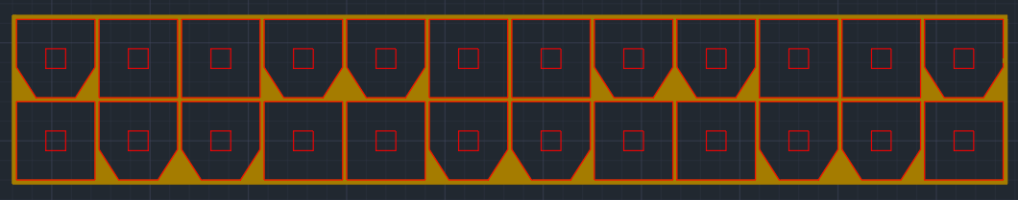

Figura 1.28

### Bateria de bios

Bateria de bios ( CR2032 ) are diametrul de 2 cm. Contactele bateriei sunt + deasupra și – dedesubt. Suportul bateriei va facilita scoaterea, dar și prinderea acesteia folosind direct contactele. (care sunt fâșii de metal).

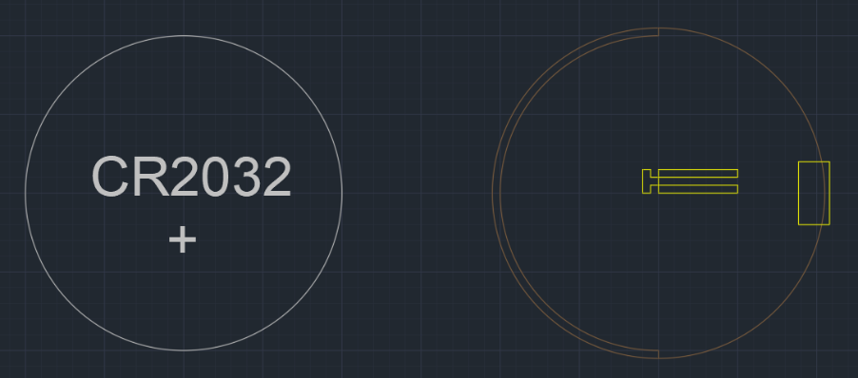

Figura 1.29

### M2 NVMe

Pentru portul de stocare M2 NVMe ( pentru SSD ) am găsit conform videocardz.com dimensiunea de 22 mm. Placa de bază va avea stand-uri pentru diferite lungimi ale SSD-urilor ( 30, 42, 60, 80 , 110 mm ). Șurubul de prindere are diametrul de 3 mm.

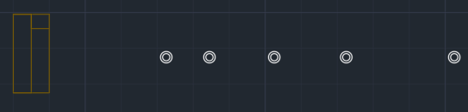

Figura 1.30

### Porturi SATA

În figura 1.31 se află schița portului SATA preluată de pe alextronic.biz.

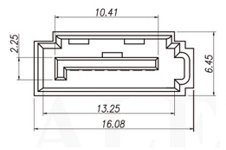

Figura 1.31

Pentru forma de L din mijloc se va folosi MLINE.

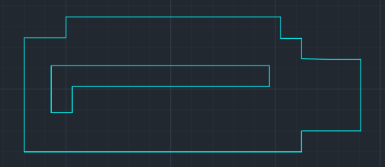

Figura 1.32

### Header audio AC’97 HD

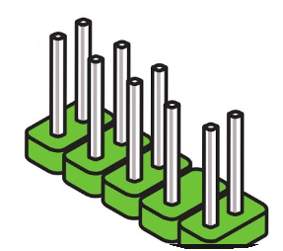În figura 1.33 se află aranjarea pinilor header-ului de sunet care se va conecta la porturile carcasei.

Figura 1.33

Figura este preluată dintr-un video de pe youtube, aparținând lui *SoSoTech*. Pinii trebuie să fie groși de cel mult 1mm, iar spațierea implicită dintre ei este de 0.1 inch ( 2.54 mm ).

### Header USB

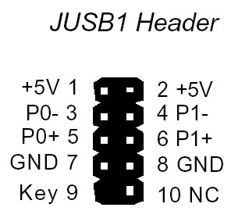Header-ul de usb se construiește la fel ca cel de audio; diferă organizarea pinilor. Preluată de pe *electronics.stackexchange.com*, ordinea pinilor este după cum urmează în figura 1.34.

Figura 1.34

### Headere 4 pin pentru ventilatoare

Și header-ul pentru ventilatoare respectă standardul spațierii de 0.1 inch. Vom amplasa trei astfel de headere, conform standardului actual al plăcilor de bază: unul obligatoriu pentru procesor care este controlat automat în funcție de temperatura acestuia și două auxiliare ( chassis fan – ventilator de carcasă ). Forma carcasei acestui header va facilita o siguranță prin care nu se pot conecta pinii în ordine inversă, astfel încât pinii de alimentare să fie mereu la locul desemnat, conform figurii 1.35, preluată de pe forumul *Quora*.

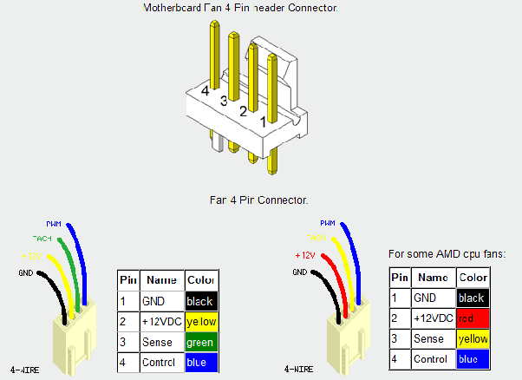

Figura 1.35

### Header cu 2 pini pentru resetarea setărilor BIOS

Cu spațierea standard, lângă baterie se va amplasa un header de 2 pini care va avea rolul resetării setărilor de BIOS. Când cei 2 pini sunt conectați ( scurt circuit ), prin lipsă de curent, unitatea de stocare a setărilor BIOS este volatilă, va pierde informația și va reveni la setările implicite.

### Header pentru panoul frontal

Panoul frontal nu are o matriță standardizată, dar spațierea standard este respectată.

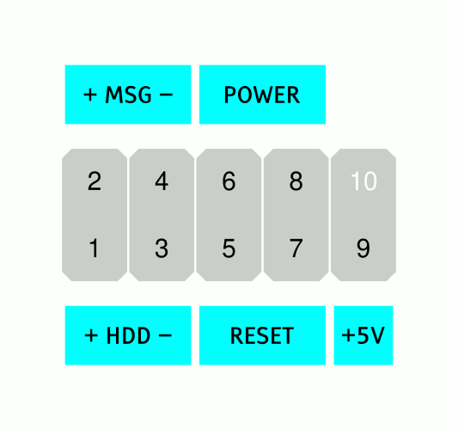

Figura 1.36

Figura 1.36 arată una dintre variantele de aranjare a pinilor. Vom nota pinii folosind TEXT, întrucât nu este standard așezarea lor.

1. 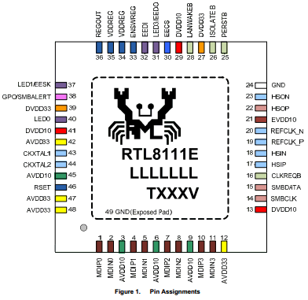 Chip integrat pentru rețea ( RLT8111E )

Figura 1.37

În figura 1.37 este prezentat chip-ul de rețea RTL8111E aparținând firmei REALTEK. Conform *www.datasheet-pdf.info* , de unde a fost preluată și figura, dimensiunile circuitului integrat sunt de 1cm x 1cm, iar dimensiunea reală ( cu tot cu pini ) este la latitudinea producătorului.

Pentru a reprezenta acest circuit integrat am folosit ARRAY după ce am creat un pin. Am aliniat apoi cei 12 pini și am folosit MIRROR față de linia mediană pentru a crea pinii de pe partea opusă. Pentru pinii laterali am folosit COPY și apoi ROTATE (figura 1.38).

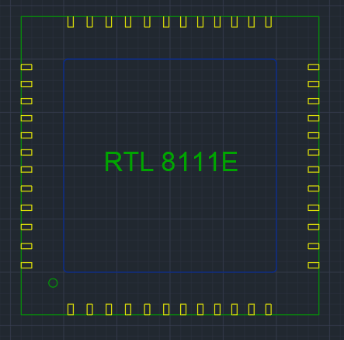

Figura 1.38

### Chip integrat pentru sunet ( ALC892 )

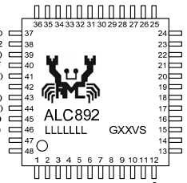Din aceeași sursă ca a chip-ului de rețea regăsim schița din figura 1.39:

Figura 1.39

Dimensiunile acestui circuit integrat sunt de 14mm x 14mm.

### Chip integrat pentru manipularea parametrilor bazați pe ambient

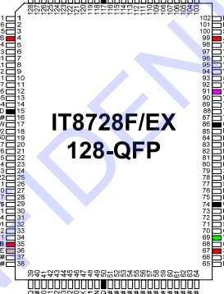Rolul acestui chip este de a controla parametrii ce depind de factori externi cum ar fi temperatura procesorului, care afectează viteza de rotație a ventilatoarelor; de aceea se mai numește si Super I/O.

Figura 1.40

Dimensiunile sunt 15mm x 12mm. Numărul de pini pe lățime este de 26, iar pe lungime de 38.

Trecerea la 3D

### Perimetru și găuri de prindere (stand-uri)

Plăcile de bază au în general grosimi între 1.6mm și 2mm. Vom folosi 2mm. Punem în afară de PCB toate layerele pe FREEZE. Folosim PRESSPULL în zona delimitată de colțurile PCB-ului și discurile stand-urilor, după care folosim încă o dată pentru fiecare stand între cele două cercuri, rezultând figura 1.41. Punem stand-urile într-un layer separat cu o culoare potrivită.

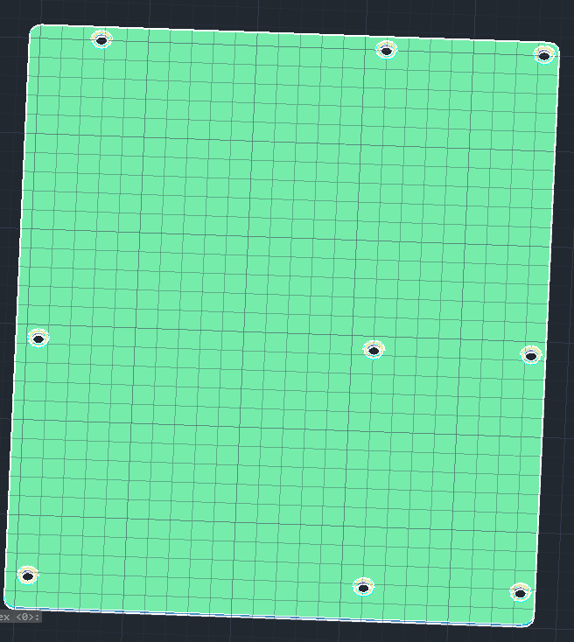

Figura 1.41

### IN / OUT Shield

Pentru porturi vom avea nevoie întâi de schițe 2D suplimentare din plan lateral.

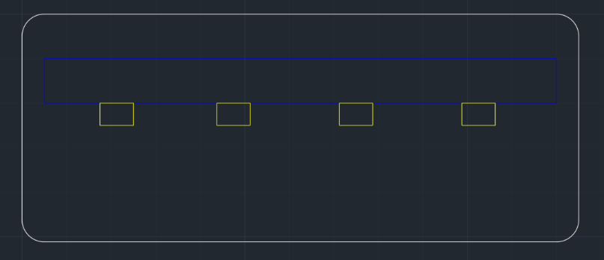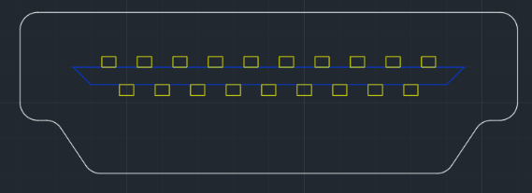

Figura 1.43

Figura 1.42

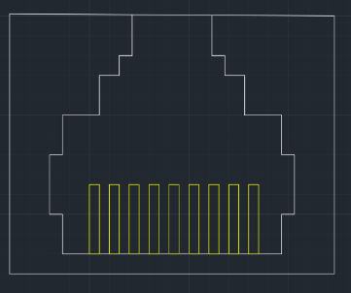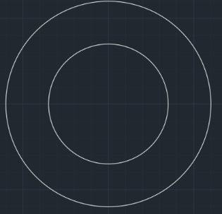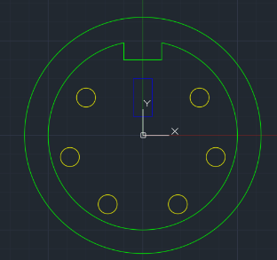

Figura 1.44 Figura 1.45 Figura 1.46

Folosind PRESSPULL ajungem la figura 1.47 și folosim apoi figurile anterioare (1.42 -> 1.46) prin XATTACH (eXternal ATTACH) și ROTATE3D pentru a insera formele 2D ale porturilor.

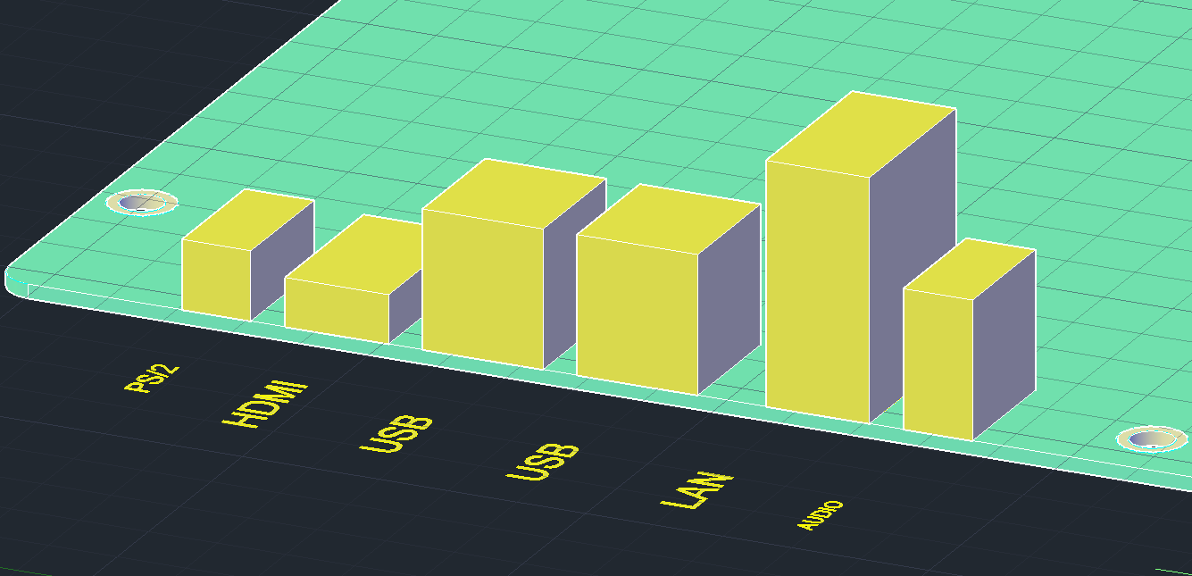

Figura 1.47

Folosind apoi PRESSPULL, rezultă figura 1.48.

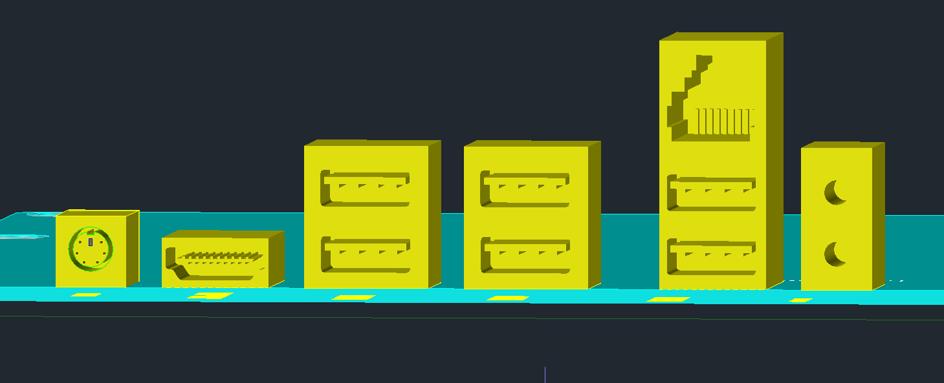

Figura 1.48

1. Soclu procesor

Pentru soclul procesorului se va folosi EXTRUDE, SUBSTRACT și BOX, precum și SWEEP pentru manetă. Operația de PRESSPULL consumă prea multe resurse în acest caz (se blochează aplicația). Se mai folosește și JOIN pentru a converti bucăți de linii în linie continuă (ajută în special la sweep). Am folosit și TXTEXP (TeXT EXPlode) pentru a converti textul în poligoane, pentru a scrie pe soclu prin extrude și substract.

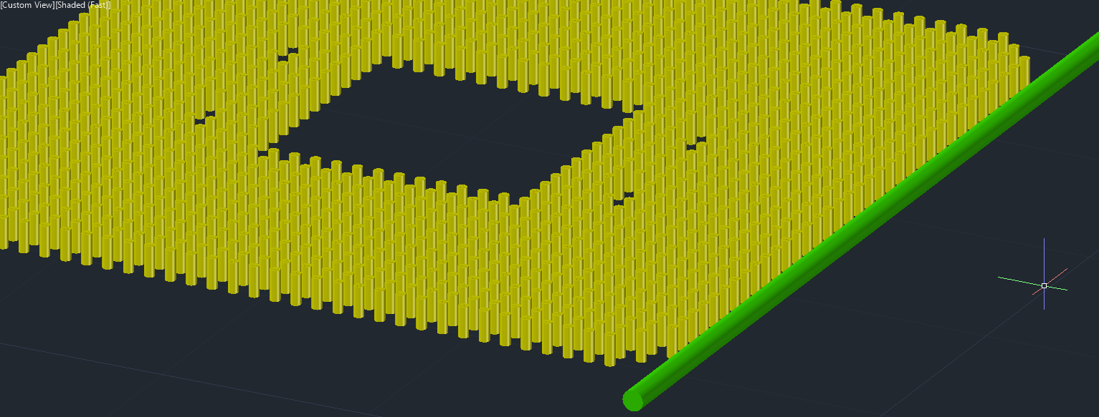

Figura 1.49 (fără carcasă)

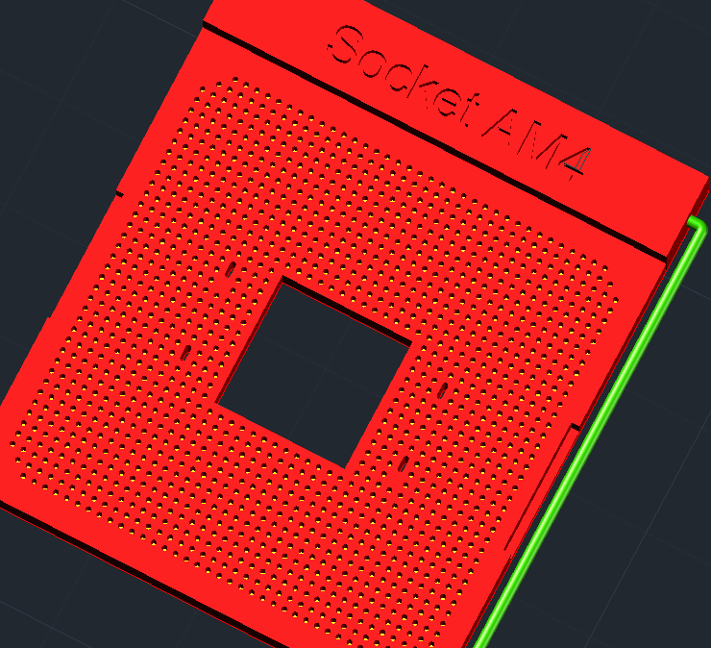

Figura 1.50

### Memorii

Folosind EXTRUDE mode Solid și PRESSPULL, se extind la 3D slot-urile de memorie. În final, se folosește UNION pentru a unifica blocurile 3D care fac parte din același obiect ( carcasă, respectiv cleme ). Clemele au fost detaliate adăugând cuburi ( BOX ).

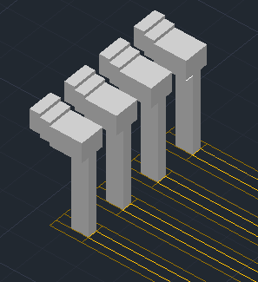

Figura 1.51

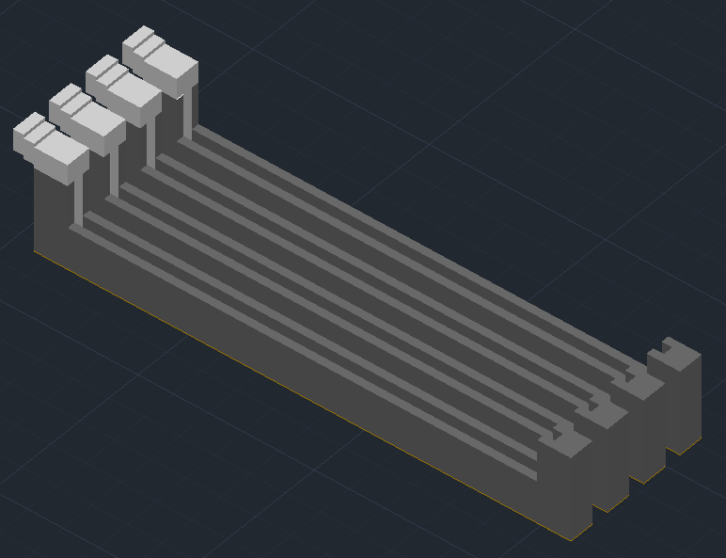

Figura 1.52

### Slot-uri PCIe

Se procedează asemenea memoriilor RAM.

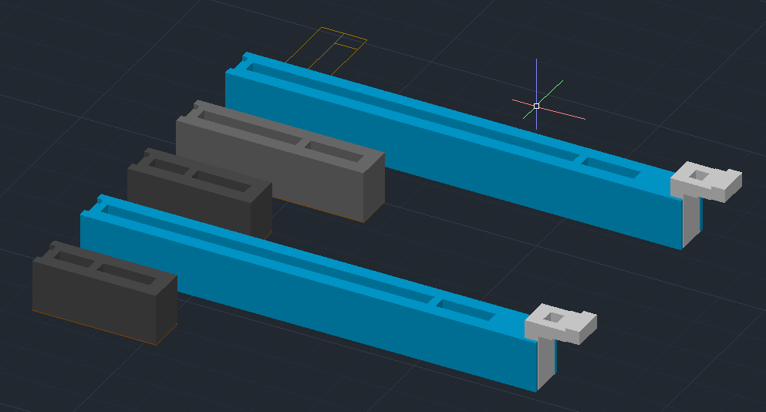

Figura 1.53

### Regulatoare de tensiune

* + - Condensator

Folosind PRESSPULL:

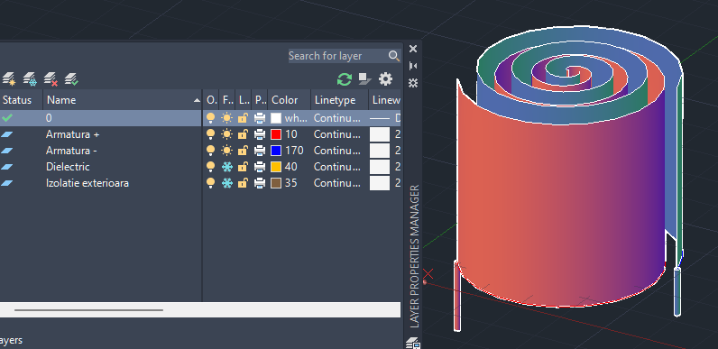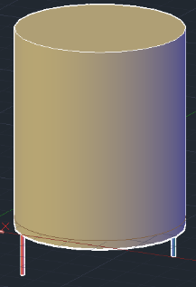

Figura 1.54 Figura 1.55

* + - MOSFET

Pe baza schiței 2D se construiește MOSFET-ul ca în figura 1.23. Conform mai multor surse printre care și *researchgate.net*, grosimile straturilor sunt de ordinul nanometrilor: stratul de oxid 5nm, iar stratul de silicon 100nm.

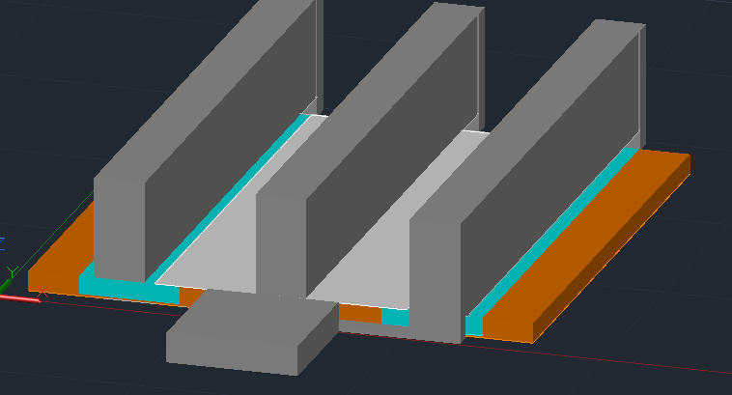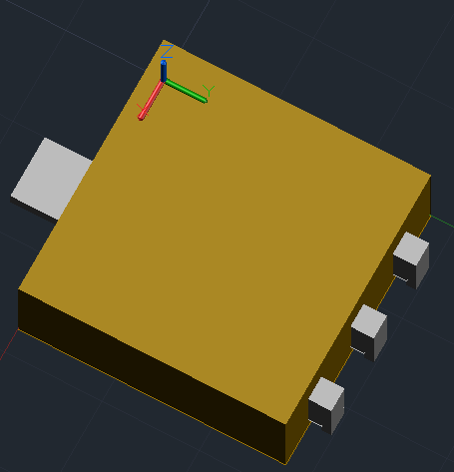

Figura 1.56 Figura 1.57

* + - Inductor

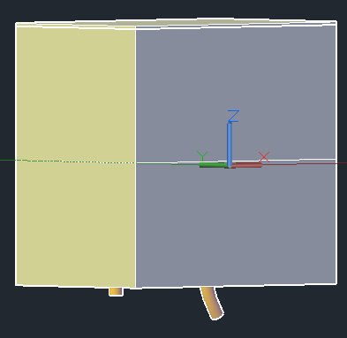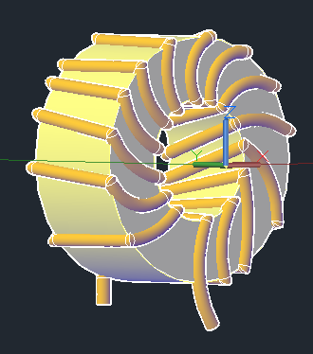

Figura 1.58 Figura 1.59

Bobina a fost realizată folosind EXTRUDE solid pentru miez, SWEEP pentru sârmă și EXTRUDE surface pentru carcasă.

### Alimentare procesor

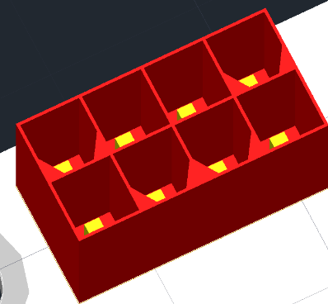

Figura 1.60

### Alimentare placă de bază

Figura 1.61

### Bateria de bios

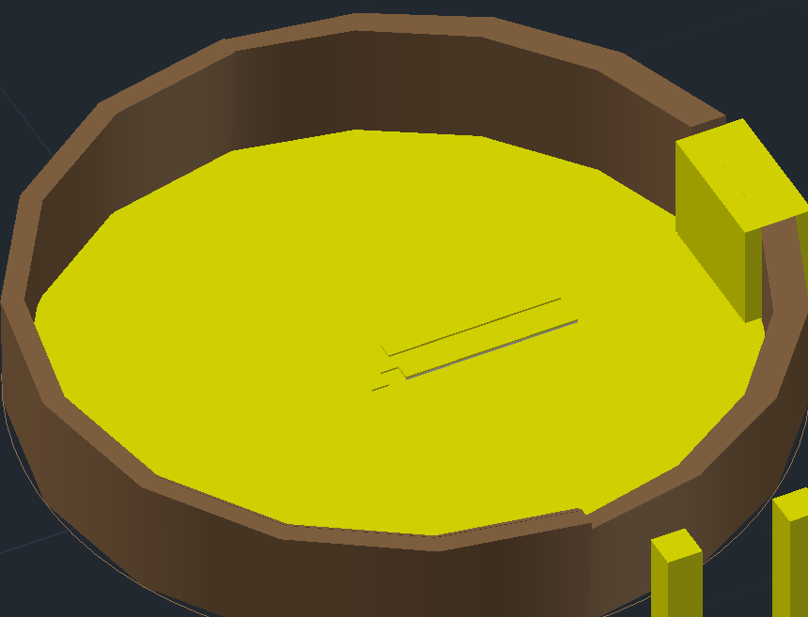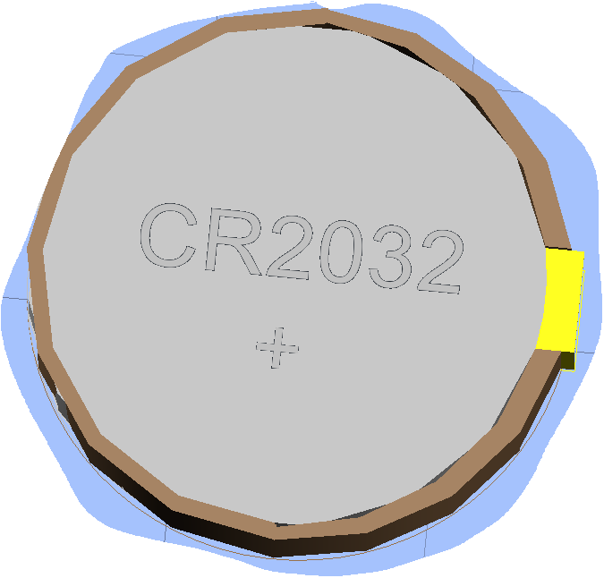

Figura 1.62 Figura 1.63

### Slot M2 NVMe

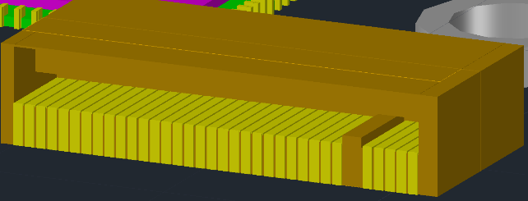

Figura 1.64

1. 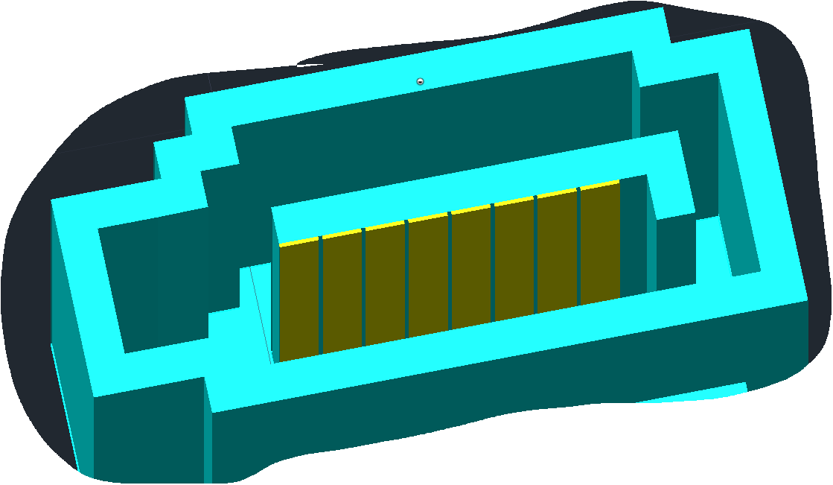SATA

Figura 1.65

### Front panel

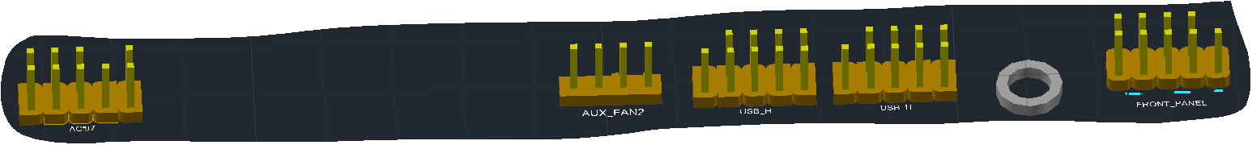

Figura 1.66

1. 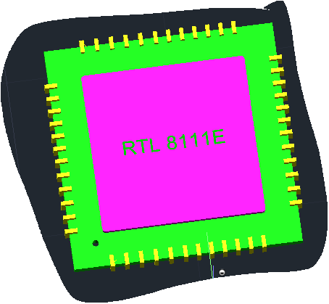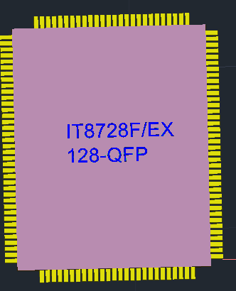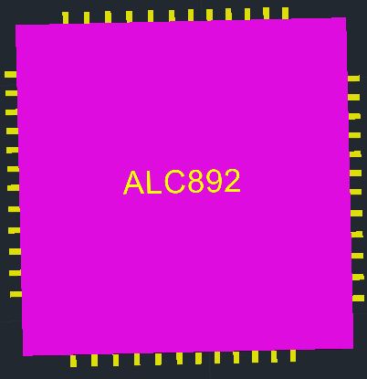Circuite integrate

Figura 1.67 Figura 1.68 Figura 1.69

**Vederea de ansamblu**

Am folosit ZOOM ALL pentru a face captura de ecran din figura 1.70.

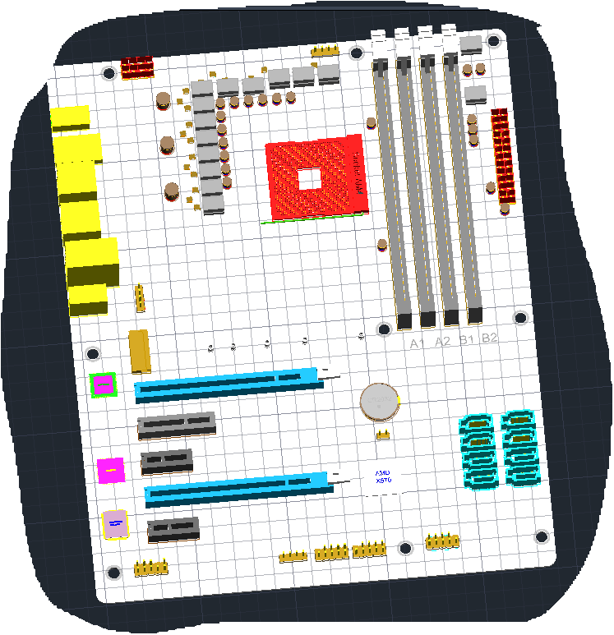

**Figura 1.70**

## Procesor compatibil AM4

Se va proiecta un procesor compatibil cu soclul plăcii de bază construite anterior, anume un procesor AM4 (gama Ryzen, seriile de PC până la seria 5000, de exemplu Ryzen 5 5600).

Dimensiunile trebuie să corespundă cu cele deja proiectate pe soclu. În figura 2.1 preluată de pe *hwcooling.net*

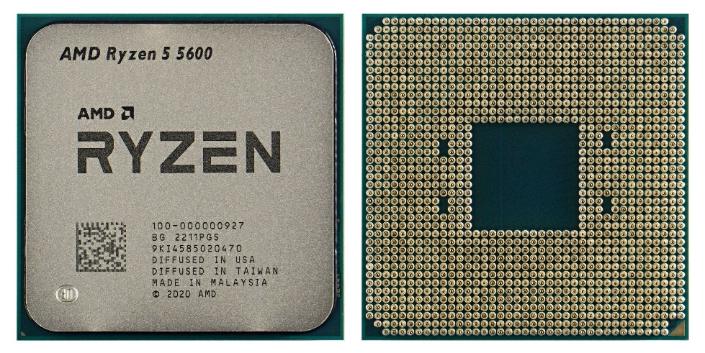

Figura 2.1

Am copiat rama soclului împreună cu orificiile plăcii de bază pentru a crea pinii procesorului prin diferență. Nu am copiat și pinii de pe placa de bază pentru că îngreunează execuția programului foarte mult ( vom scurta pinii procesorului pentru a se potrivi în soclu în final.

Din meniul 3D Modeling, tab-ul Solid, am folosit FILLET EDGE la colțurile IHS-ului (Integrated Heat Spreader)

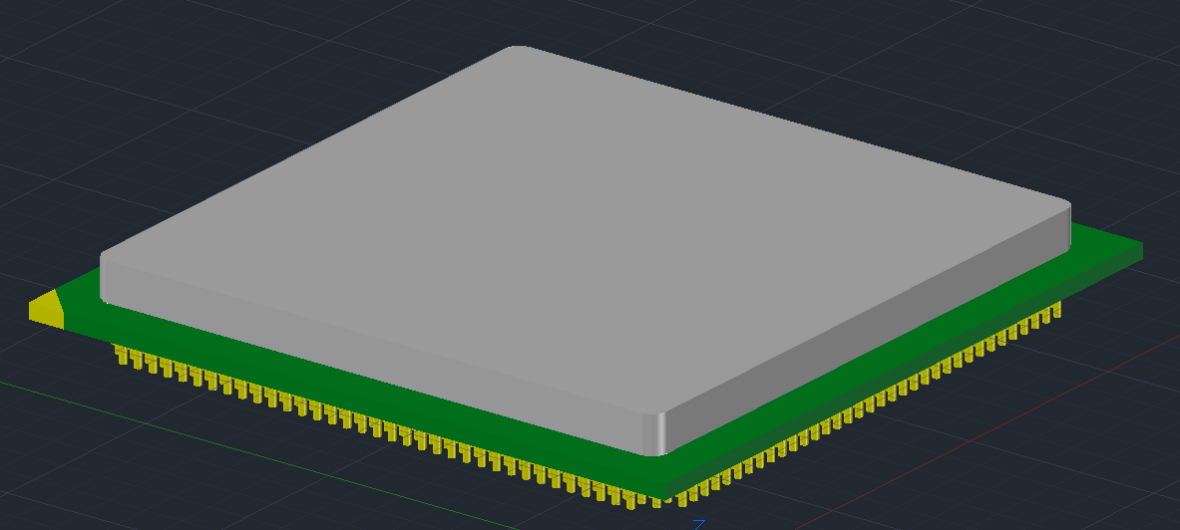

Figura 2.2

Din procesor mai rămâne de făcut cele 3 „Die-uri” (pachete chipset, circuite integrate): cel de Input/Output și două de procesare. Conform *tomshardware.com*, dimensiunile I/O-ului vor fi de 10.25 mm x 13.77 mm, iar celelalte două se încadrează în 7.37 mm x 8.5 mm. Se creează folosind BOX.

## Modul RAM DIMM DDR4

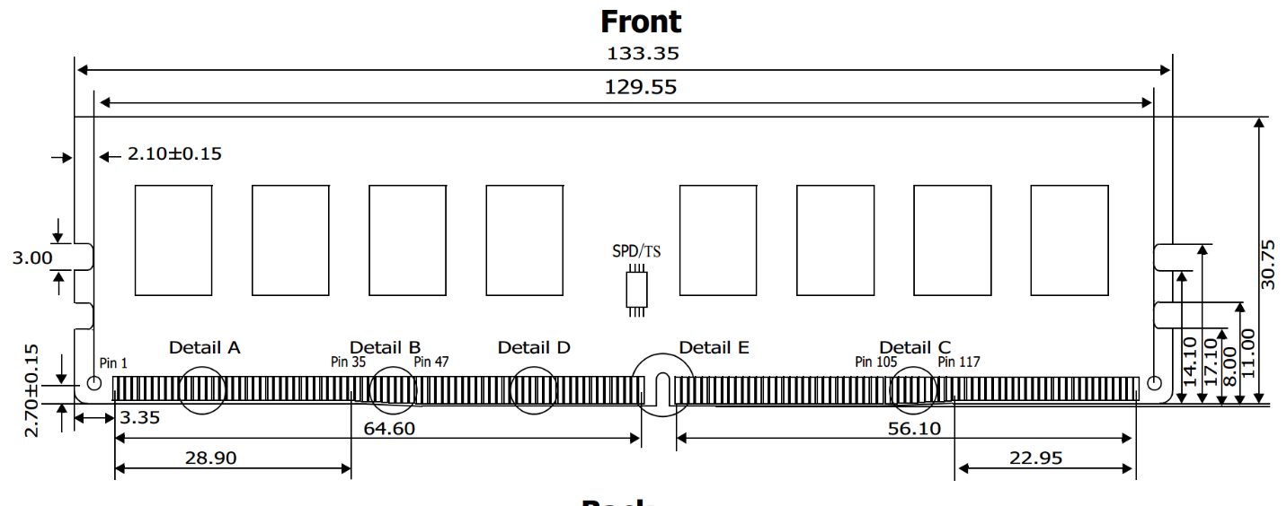O schiță RAM DDR4 se află în figura 3.1 (sursa: *anandtech.com*).

Figura 3.1

Conform schiței vom crea o plăcuță RAM și vom modifica slot-urile să faciliteze sistemul de prindere, precum și conexiunea pinilor.

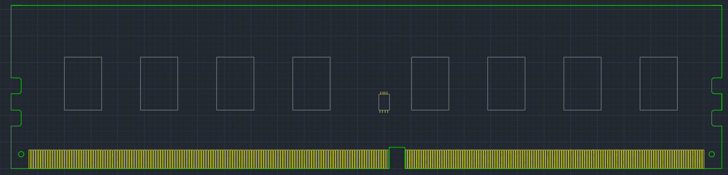

Figura 3.2

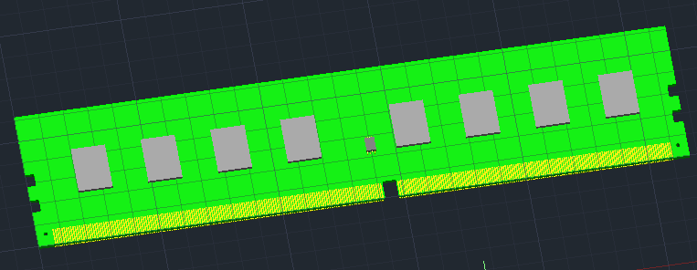Uneltele folosite vor fi cele uzuale, singura mențiune fiind că pentru circuitul de control contactele vor fi făcute cu FILLET și SWEEP folosind ca bază un cerc.

Figura 3.3

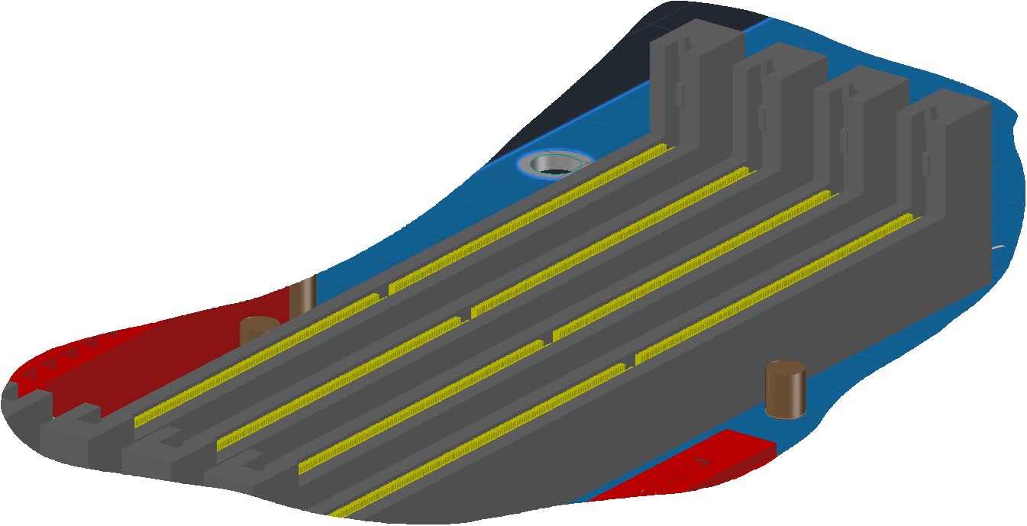

Figura 3.4

## M2 NVMe Solid State Drive

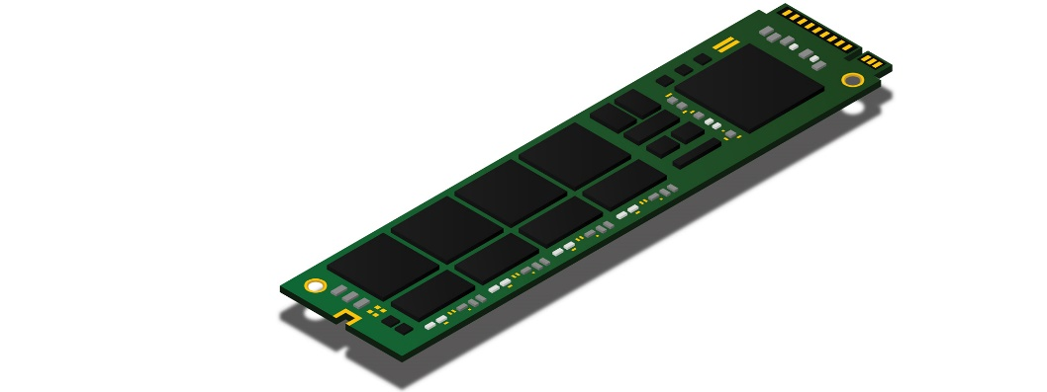Există mai multe tipuri de SSD-uri care folosesc portul M2, dar îl vom folosi pe cel uzual: NVMe, cu cheie de tip „M”.

Figura 4.1 (sursa: site-ul oficial Kingston )

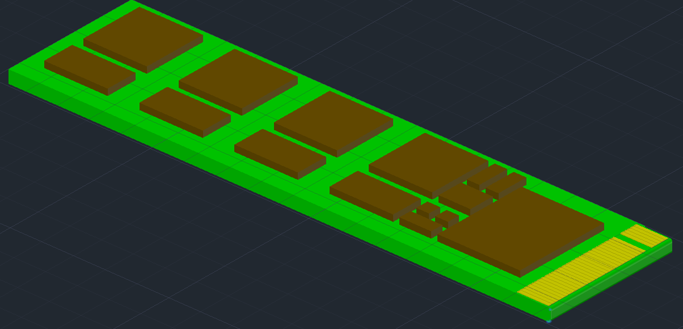Vom prelua pinii din portul plăcii de bază. PCB-ul se va construi asemenea celui RAM. Vom folosi stand-ul 4 ( cel pentru 80mm lungime ). Va fi nevoie și de un șurub (îl vom crea ulterior).

Figura 4.2

În figura 4.2 am finalizat SSD-ul, aplicându-i și FILLET EDGE pe partea cu pinii pentru a facilita conexiunea. Mai lipsește gaura pentru șurub care va fi prezentată în figura 4.3. Va fi construită pe baza stand-ului de pe placa de bază. Aceasta nu are nevoie de filet; șurubul se va înfileta în stand și va apăsa pe această bucată mai dură, izolată electric.

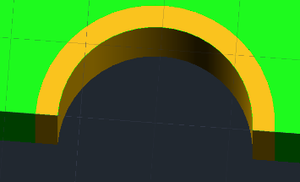

Figura 4.3

## Carcasă Mid-Tower

Carcasa trebuie să fie compatibilă cu standardul ATX al plăcii de bază pentru a fi poziționată corect, motiv pentru care carcasa trebuie să fie cel puțin Mid-Tower. Alte mărimi pentru carcasele unităților sunt Full-Tower (mai mare) și Mini-Tower (mai mic). Am putea folosi și un Full-Tower, dar ar fi prea mare și ar rămâne în mare parte goală.

O carcasă Mid-Tower are dimensiuni variabile, dar orientativ valorile se învârt în jurul celor pe care le vom folosi: 45cm x 20cm x 45cm.

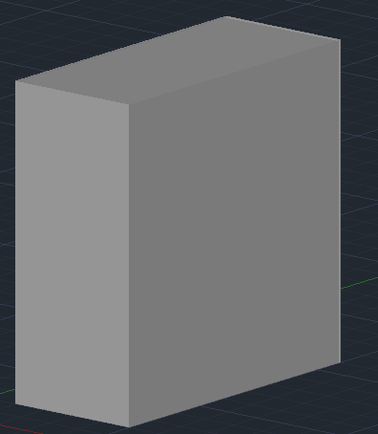Pentru început creăm conturul unui obiect 3D de aceste dimensiuni peste care vom folosi PRESSPULL cu o grosime destul de mică (~ 0.25cm) care reprezintă grosimea materialului folosit pentru carcasă (tablă).

Figura 5.1

Pentru a stabili unde vom amplasa stand-urile pentru placa de bază, o vom insera temporar. Vom putea decide apoi și unde vom amplasa ventilatoarele pentru a facilita o răcire eficientă a sistemului.

Pentru a amplasa placa de bază se va folosi 3DALIGN, dar înainte de aceasta se va seta variabila de mediu DRAGMODE pe 0 cu comanda SETVAR. Acest lucru dezactivează randarea obiectului mutat la fiecare deplasare a mouse-ului, ceea ce va ușura activitatea plăcii video și se va câștiga timp, întrucât se poate observa că fără aceasta activitatea se îngreunează foarte tare din cauza multitudinii de obiecte (majoritatea pini). Am ascuns și orice alte componente ale plăcii de bază în afară de PCB-ul în sine.

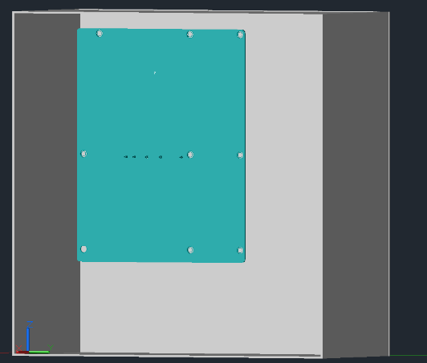

Figura 5.2

Am aliniat placa de bază cu capătul din stânga lipit de carcasă cu scopul de a expune porturile. De asemenea am lăsat o distanță de aproximativ jumătate de centimetru între carcasă și placa de bază pentru a amplasa stand-urile. În partea de sus am lăsat o distanță arbitrară, dar care să permită inserarea unui ventilator în partea de sus.

Am ascuns spatele figurii 5.2 și am creat un cilindru de aceeași mărime cu stand-ul plăcii de bază, ca în figura 5.3.

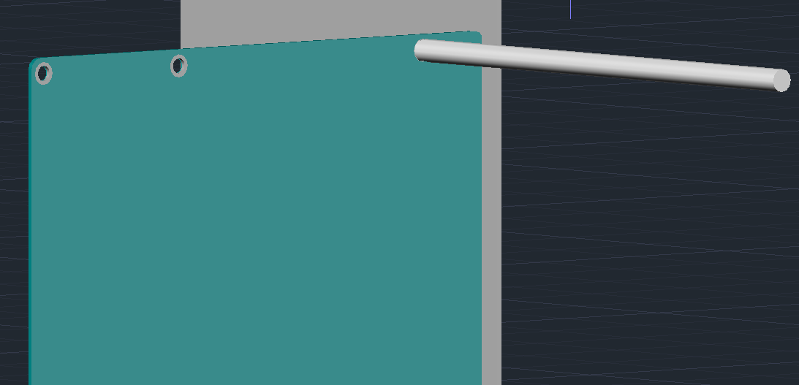

Figura 5.3

Ulterior, am folosit un cub aliniat cu panoul lateral de pe fața respectivă pentru a tăia ce se află în exteriorul carcasei, apoi am folosit SEPARATE din modul 3D Modeling.

Am mutat apoi cilindrul cu 0.25 cm ( grosimea tablei ) și placa de bază cu 0.25 + **0.2** (grosimea plăcii de bază). Pentru gaura de șurub creăm alt cilindru cu diametrul egal cu cel mic al stand-ului și facem diferența celui mare cu cel mic. Lungimea cilindrului al doilea va fi mai mic, de aproximativ jumătate de centimetru.

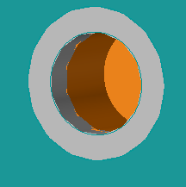

Figura 5.4

În final, stand-urile nu trebuie să stea în aer, așa că le vom face baza de prindere mai subțire pentru a putea fi înșurubate la rândul lor în placa de bază (care va avea găuri pentru stand-uri). Considerăm o distanță de înșurubare a cilindrului de 0.3cm (0.25cm grosimea panoului cu un mic surplus). Vom avea nevoie să dublăm panoul de pe partea respectivă (vom extinde carcasa cu 5cm în acea direcție ulterior). Amplasăm apoi toate standurile prin COPY.

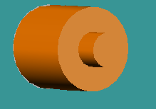

Figura 5.5

Pentru partea de porturi, va trebui să decupăm un I/O Shield dreptunghiular care să acopere găurile care nu reprezintă porturi (pentru estetică și evitarea acumulării prafului). Creăm o tablă subțire (0.1 cm), ca în figura 5.6. Am obținut această tăbliță prin operații cu obiecte 3D (copy, union, substract, box).

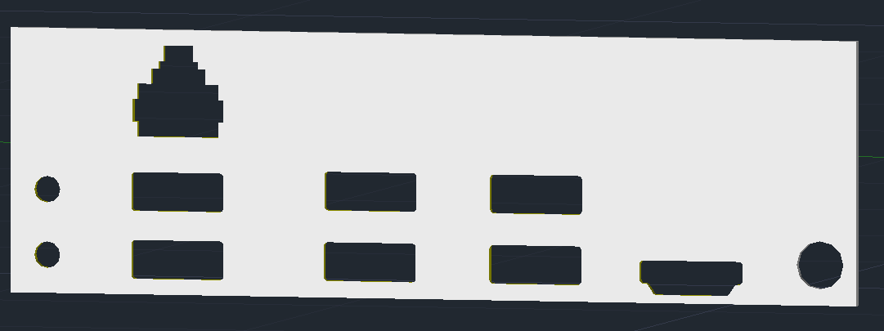

Figura 5.6

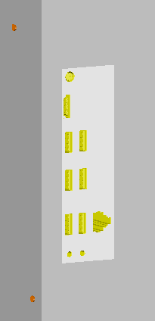 Se taie din carcasă mărimea acestui dreptunghi și se amplasează corespunzător folosind 3DALIGN. Pentru a tăia forma dreptunghiulară folosim un BOX cu aceleași dimensiuni, dar mai gros, pentru a tăia din întreaga grosime a tablei carcasei.

Figura 5.7

Continuăm cu panoul frontal. Vom amplasa pe acest panou butonul de pornire, două porturi USB și un port audio jack. Pinii vor fi conectați cu placa de bază prin fire (se vor crea la final).

Butonul de pornire va fi format din trei bucăți metalice; două dintre ele vor fi conectate la câte un pin iar cea de a treia va realiza contactul între ele atunci când butonul este apăsat. Butonul va reveni la poziția inițială printr-un arc.

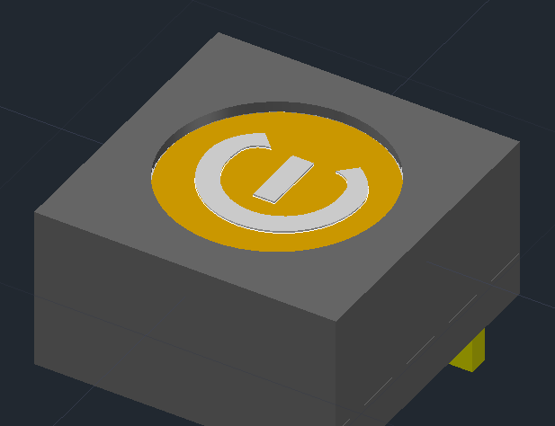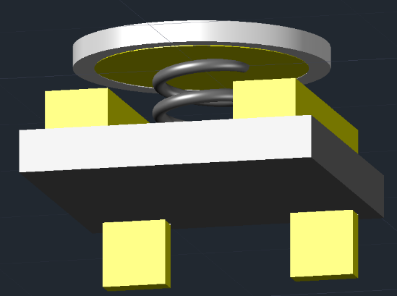

Figura 5.8 Figura 5.9

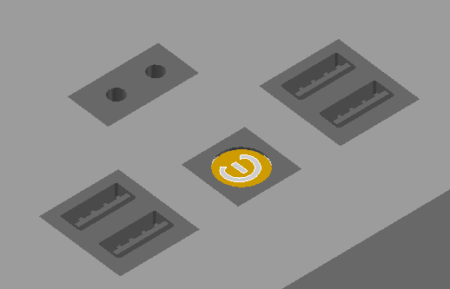 Am realizat arcul folosind helix și apoi sweep folosind ca bază un cerc.

Figura 5.10

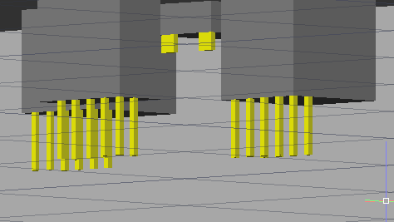

Figura 5.11

Ventilatoarele vor fi toate identice. Vom crea un ventilator generic pe care îl vom redimensiona pentru a se potrivi cu diversele locuri unde va fi pus.

Se începe cu un cilindru și un helix care va semăna mai mult cu un arc; se va alege un număr de rotiri mai mic decât 1 (am folosit 0.16).

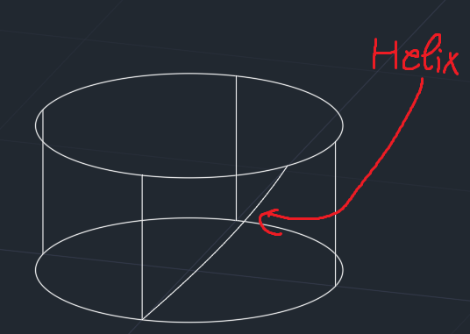

Figura 5.12

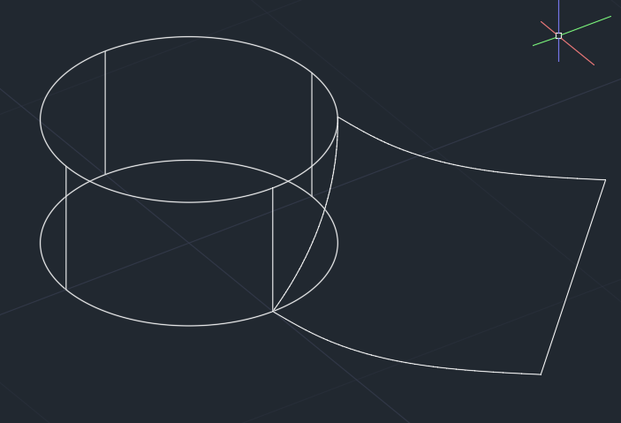 Creăm apoi o paletă a ventilatorului. Pentru aceasta folosim un spline pe care îl duplicăm și îl agățăm de cele două puncte ale helix-ului. Celelalte două capete rămase le unim cu o linie, ca în figura 5.13.

Figura 5.13

Din modul 3D Modeling, în tabul surface, folosim NETWORK. Această comandă funcționează prin alegerea pe rând a liniilor pe fiecare direcție. În cazul paletei, vom alege întâi spline-urile, vom da enter și apoi vom alege linia și helixul.

Tot din 3D Modeling, din solid editing, vom folosi THICKEN pentru a transforma suprafața în 3D. Opțional se poate folosi și FILLET EDGE pentru a rotunji colțurile dacă spline-ul nu a fost făcut destul de rotunjit.

Folosind POLAR ARRAY cu centrul cilindrului selectat, introducem numărul de palete dorit. Apoi se folosește PRESSPULL pe centru, după care se rotunjește cu FILLET EDGE, ca în figura 5.14.

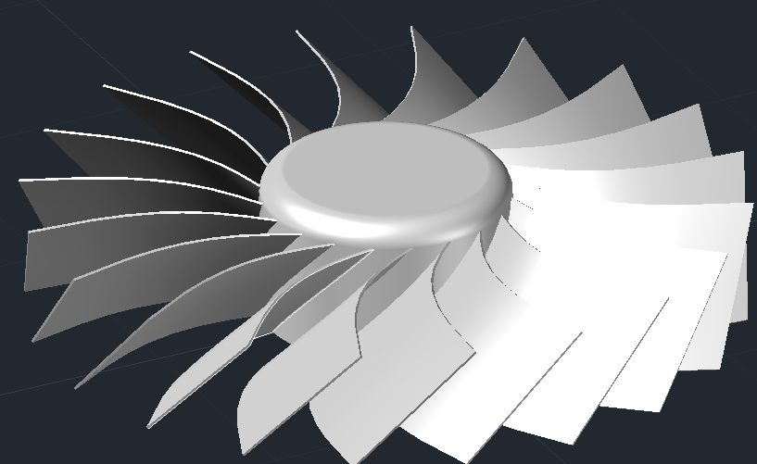

Figura 5.14

Ulterior îi creăm o carcasă de protecție folosind un cerc și un pătrat (pe care eventual se folosește fillet), care să faciliteze găuri pentru șuruburi, apoi folosim EXTRUDE. Pentru a ușura munca folosim UCS în scopul mutării axelor de coordonate în plan cu vârful ventilatorului și vom lucra în vedere TOP. Ne vom ajuta de XLINE, OFFSET și TRIM.

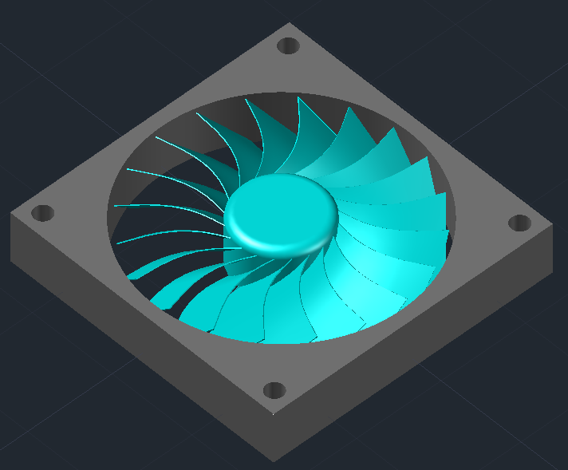

Figura 5.15

Ventilatorul va avea în componență și un motoraș DC electric (Direct Current) controlat prin pinul PWM (Pulse Width Modulation). Ventilatoarele PWM pornesc motorul când primesc semnal pe acel pin, deci un ventilator pornit pe 30% viteză va funcționa intermitent 30% din timp, iar unul pornit pe 100% va funcționa continuu. Pinul Tachometer va fi de output, adică va trimite la fiecare rotație completă un semnal.

Ventilatorul va fi rotit de un motor BLDC (BrushLess Direct Current). Din neștiință, am creat și motorul DC convențional, regăsit în figurile 5.16 și 5.17.

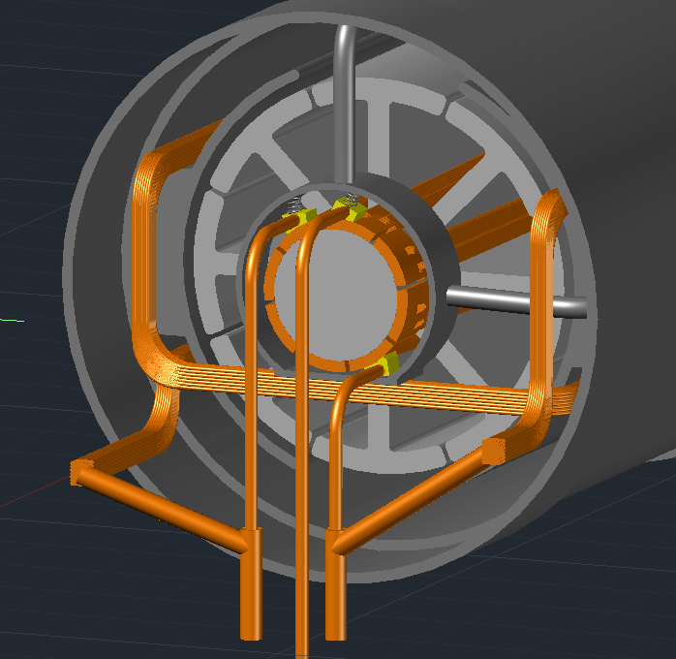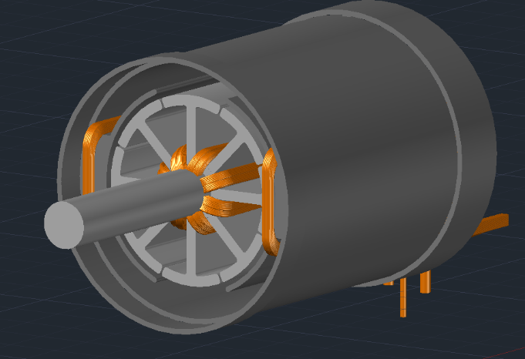

Figura 5.16

Figura 5.17

Motorul DC convențional nu ne poate ajuta în acest caz din mai multe motive, printre care faptul că, de obicei, nu se fabrică modele atât de mici cât să încapă în mijlocul oricărui ventilator. Apoi, este relativ greu de învârtit fără curent electric pentru că contactele apasă destul de tare pe rotor (cel de-al treilea contact din figura 5.17, central, ar fi numărat rotațiile înmulțite cu numărul de contacte ale rotorului), iar ventilatorul s-ar opri de fiecare dată când nu ar primi curent prin design-ul pe care îl folosim în acest proiect. În plus, din cauza frecării este relativ gălăgios și se va strica repede la numărul de rotații (>2000) pe care le vom folosi.

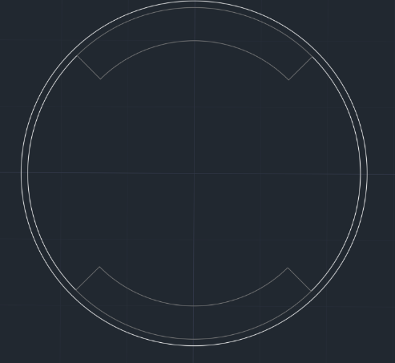

Figura 5.18

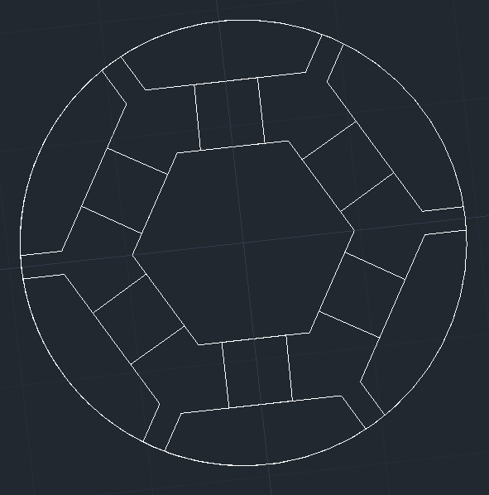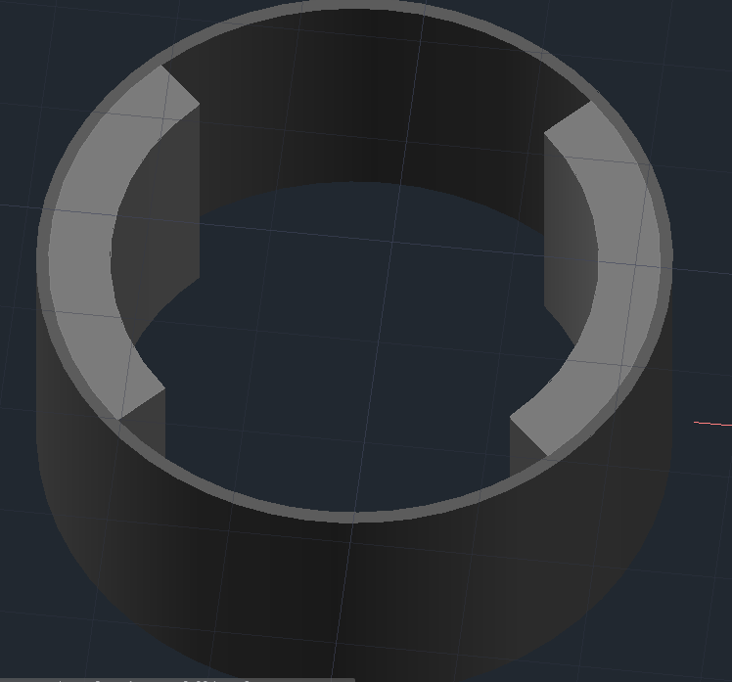

Figura 5.19 Figura 5.20

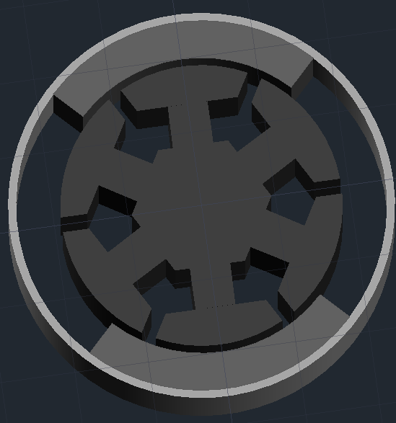

Figura 5.21

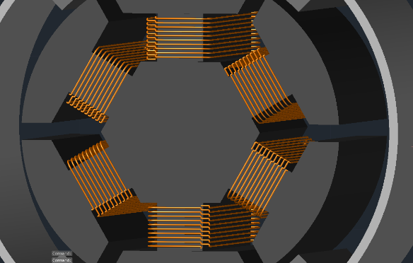Am afișat pas cu pas în figuile 5.18 -> 5.21 cum se creează statorul și rotorul. Mai departe se creează câte un fir folosind LINE, apoi SWEEP cu un cerc pentru fiecare formă de T din stator.

Figura 5.22

Pentru figura 5.22 am creat o linie deschisă și am calculat distanța necesară ca prin ARRAY să se conecteze firele (0.5 în acest caz). După EXPLODE, am folosit FILLET pentru fiecare conexiune și am folosit SWEEP cu un cerc. În final, am folosit ARRAYPOLAR în centrul statorului.

Vom conecta acum bobinele de pe aceeași direcție cu câte un fir.

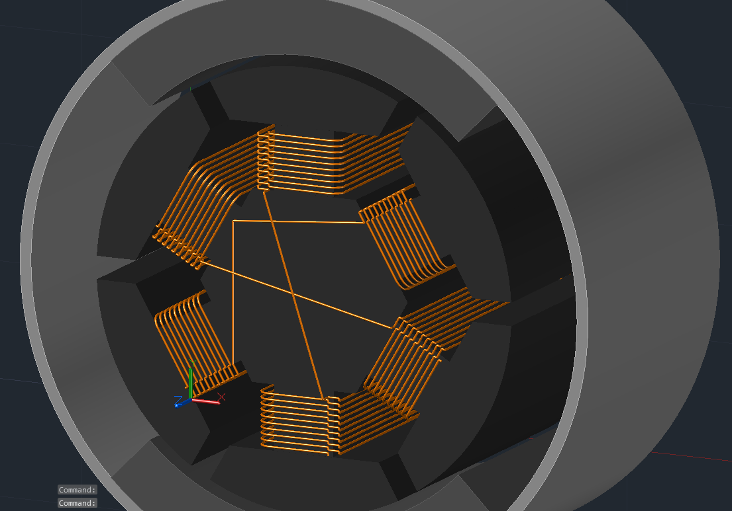

Figura 5.23

Cele trei fire nu sunt coplanare (adică nu fac contact). Vor fi în realitate fire izolate cu cauciuc, ci nu sârme libere.

Aplicând tensiune conform figurii 5.24, obținem mișcarea rotorului:

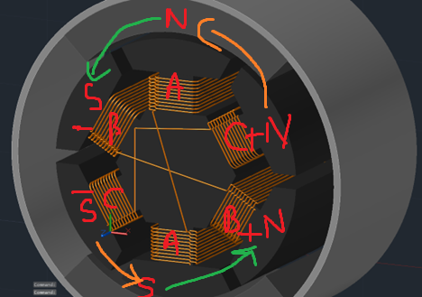

Figura 5.24

Cu verde sunt desenate momentele magnetice de atracție, iar cu portocaliu cele de respingere. Se observă că rotorul se va învârti până când polul Nord al magnetului permanent ajunge între polii Sud ai statorului, moment în care va trebui să schimbăm bobinele active; vom aplica (-) pe C și A din partea de jos și (+) pe C și A din partea de sus. Urmează apoi (-) pe C,B în dreapta și (+) pe C,B în stânga, iar procesul se repetă.

Am adăugat sfere la fiecare nod pentru a asigura o conexiune bună. Din punct de vedere funcțional, motorul mai are nevoie de un senzor care să decidă când să schimbe firele energizate. Senzorul se numește „Hall Effect Sensor”, care se bazează de fapt pe așezarea purtătorilor de sarcină în mișcare în câmp magnetic. Dacă amplasăm o placă metalică tangentă la punctul critic pe care o conectăm la o sursă, vom putea culege o tensiune la capetele ei atunci când magnetul se află în poziția de schimb și împreună cu un circuit integrat care să implementeze funcția logică de care avem nevoie, motorul va fi funcțional.

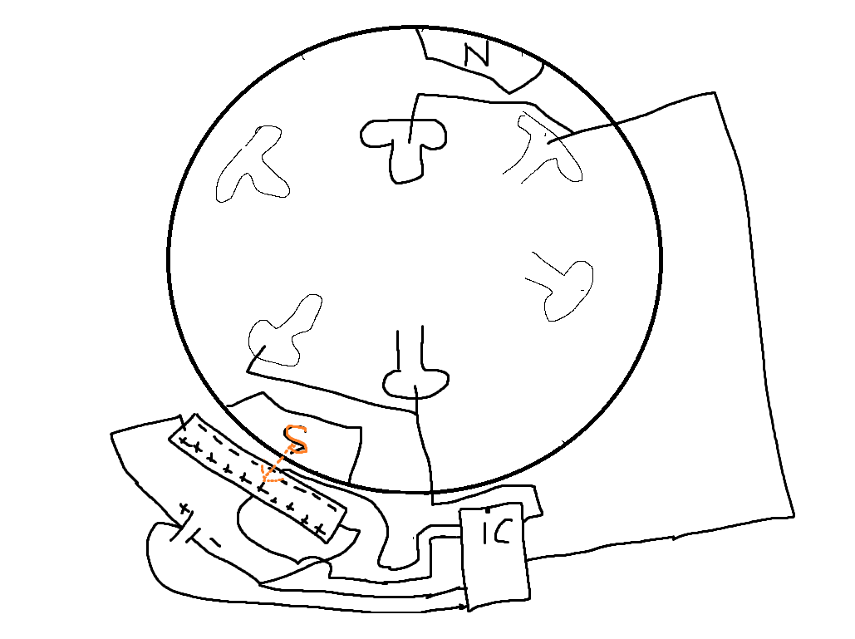

Figura 5.25

Multiplicăm de trei ori această schemă (folosind un singur IC cu funcția completă, cu mai multe intrări și ieșiri) și avem un motor funcțional pe care îl vom înveli într-o carcasă de suport.

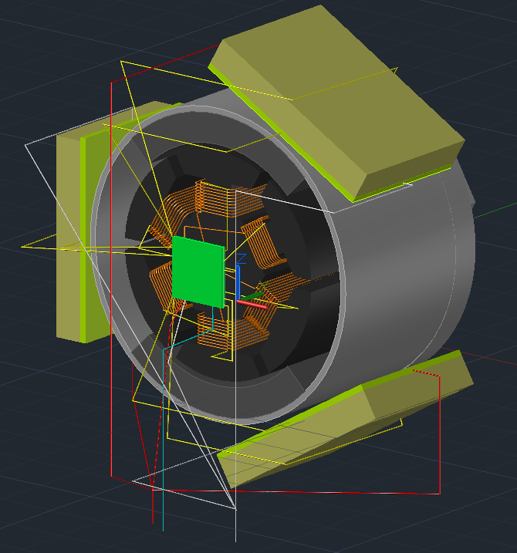Conectând toate firele se obține figura 5.26.

Figura 5.26

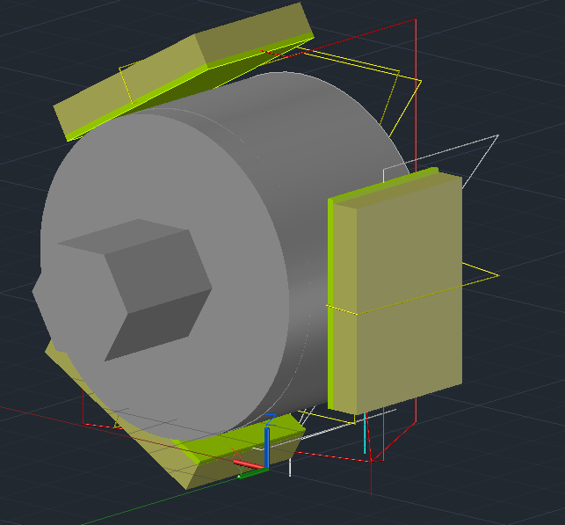 Extindem rotorul pe cealaltă față ca în figura 5.27.

Figura 5.27

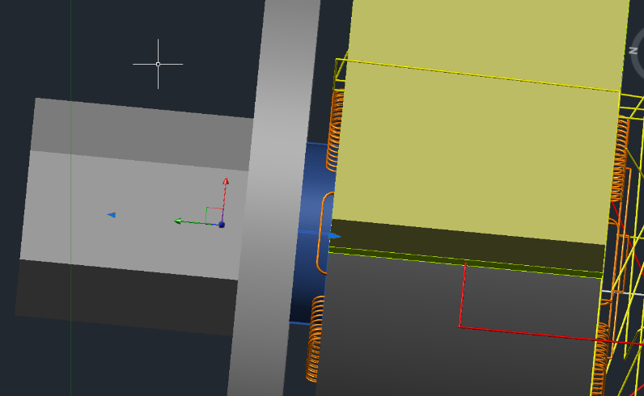

Figura 5.28

În figura 5.28 am creat un cilindru care face parte din stator să susțină fizic rotorul în poziția corectă (am folosit substract pentru a crea o gaură în rotor). Aceste două piese trebuie să aibă frecare mică (în realitate, ar trebui lubrifiate cu ulei). Am prins de asemenea statorul de carcasa exterioară pentru a-l fixa.

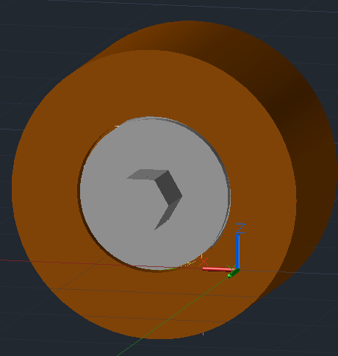

Figura 5.29

În figura 5.29 am finalizat motorul BLDC. Revenind la ventilator, îl copiem și îl scalăm corespunzător.

Creăm întâi gaura de prindere a rotorului în ventilator (figura 5.30), folosind SUBSTRACT cu un poligon 3D pe o distanță rezonabilă.

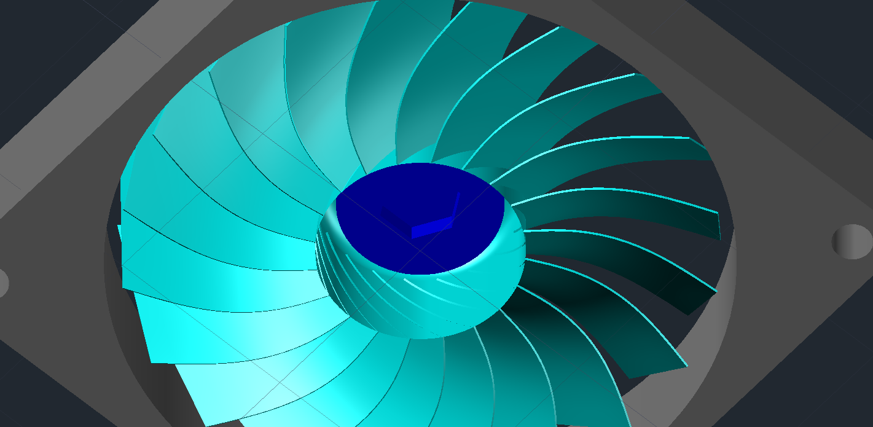

Figura 5.30

Aliniem motorul folosind 3DALIGN.

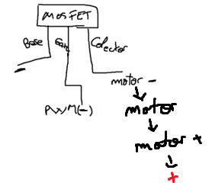 Modulul PWM va fi un tranzistor (figura 5.31):

Figura 5.31

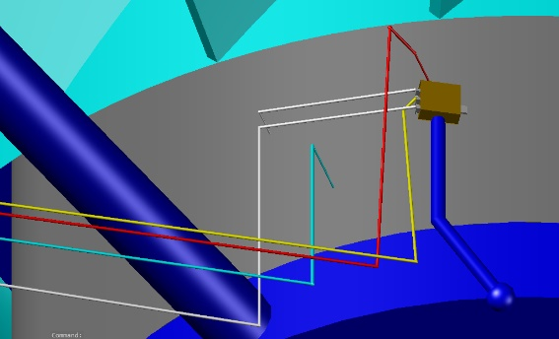

Figura 5.32

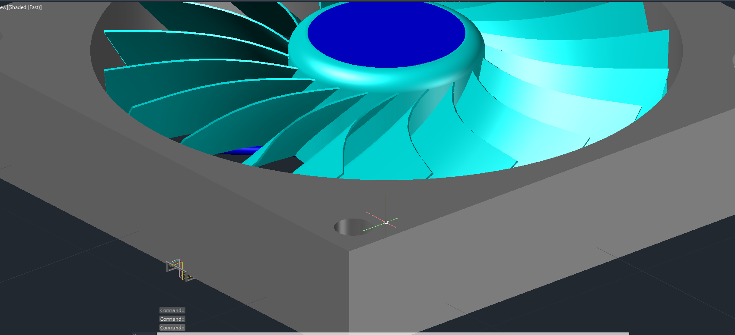

Figura 5.33

Se copiază ventilatorul în desenul carcasei și se scalează pentru a obține un ventilator de 120mm. Amplasăm ventilatoarele scalate ca în figura 5.34. (ventilatoarele vor trage aer din „față” și îl vor da în „spate”, după cum am definit layerele.

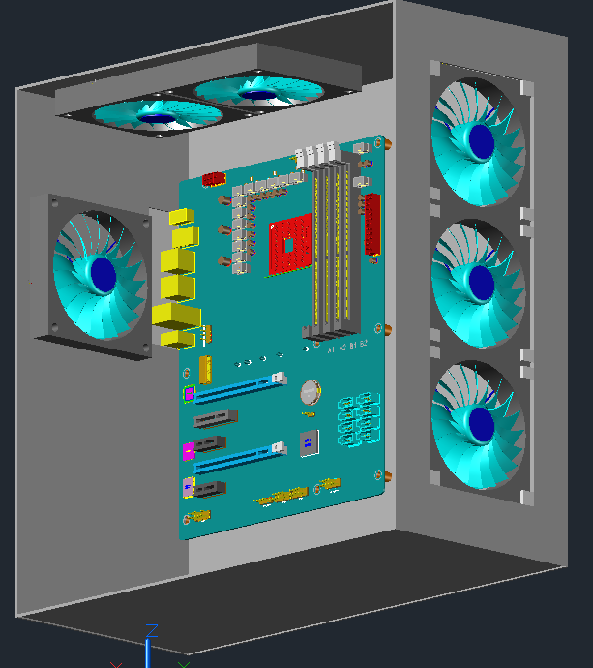

Figura 5.34

Am creat niște suporți astfel încât ventilatoarele să stea la puțină distanță de grila de protecție a ventilatoarelor.

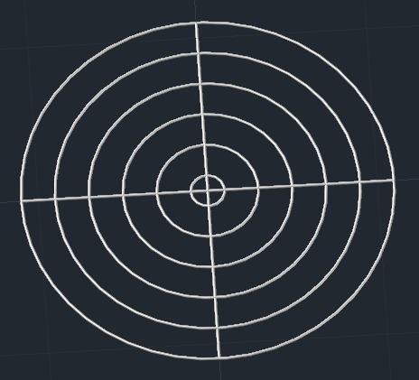 Grila va consta în niște cercuri concentrice fixate de două linii diagonale, la capătul cărora se fixează șuruburi:

Figura 5.35

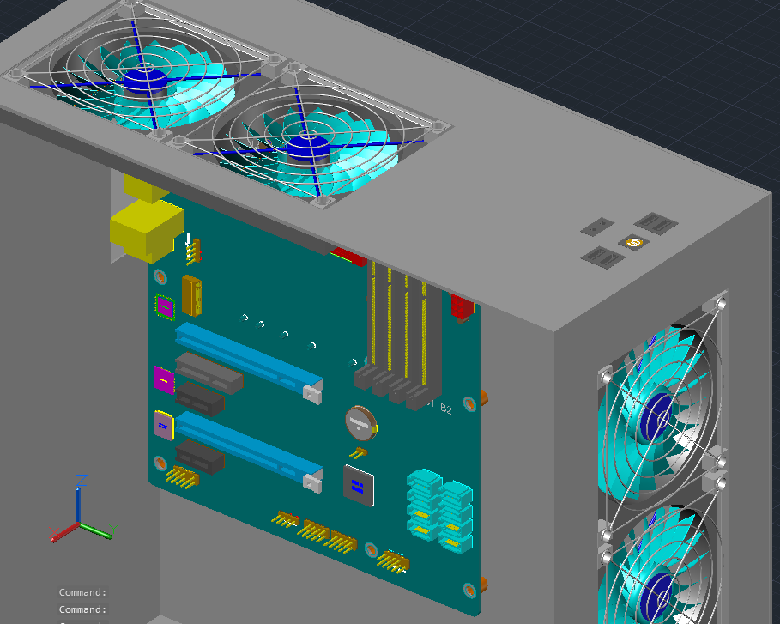

Figura 5.36

Folosind ARRAY cu două linii, apoi EXTRUDE și THICKEN, am creat și un filtru de praf care va fi fixat tot de șuruburi.

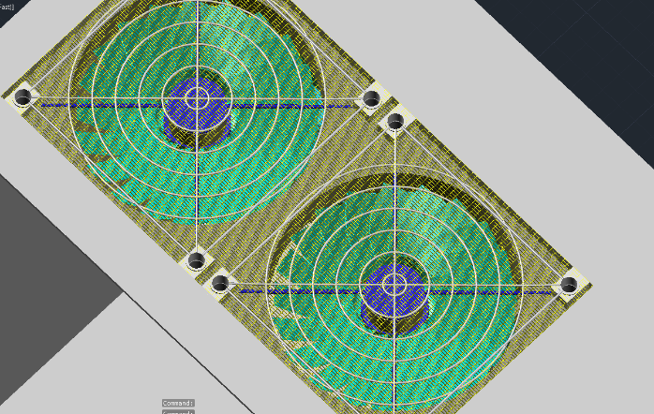

Figura 5.37

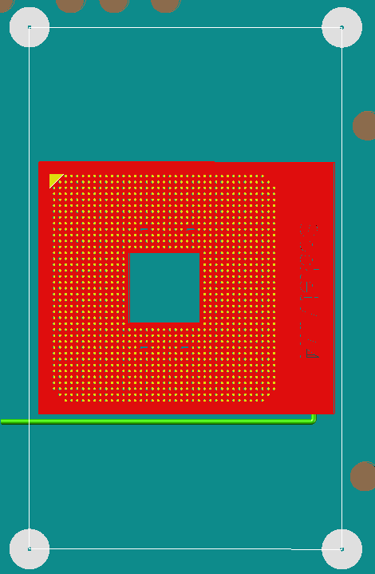

Figura 5.38

În colțurile unui dreptunghi centrat pe soclul procesorului, de mărime 5.4cm x 9cm, se vor plasa orificiile pentru ventilatorul ce va răci procesorul. Șuruburile au diametru de 0.35mm; am creat un cilindru de 3.5mm din care am tăiat un cilindru centrat de 0.35mm.

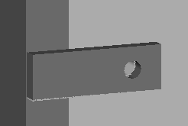

Figura 5.39

În figura 5.39 se vede extensia panoului lateral din spate pentru a fi înșurubat pe partea cu porturile. De asemenea în figurile 5.40 și 5.41 se poate vedea prinderea cu șină a ambelor panouri laterale.

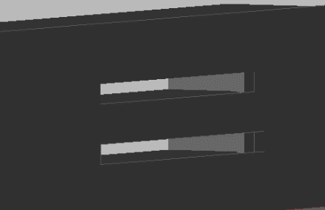

Figura 5.40

În figura 5.40 se află o gaură de șină aflată pe interiorul carcasei. Există mai multe astfel de găuri atât sus cât și jos, pe fiecare panou lateral. Șina de pe panouri va fi putin mai scurtă decât gaura, pentru a facilita prinderea prin alunecare („Slide”). Când șina este împinsă la maxim spre partea din față a carcasei, panoul nu va mai putea fi translatat înspre exterior, ci doar spre spatele carcasei, adică va trebui întâi să fie deblocat. Se prezintă șina de pe panou în figura 5.41.

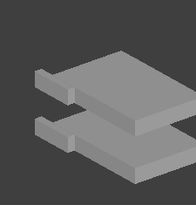

Figura 5.41

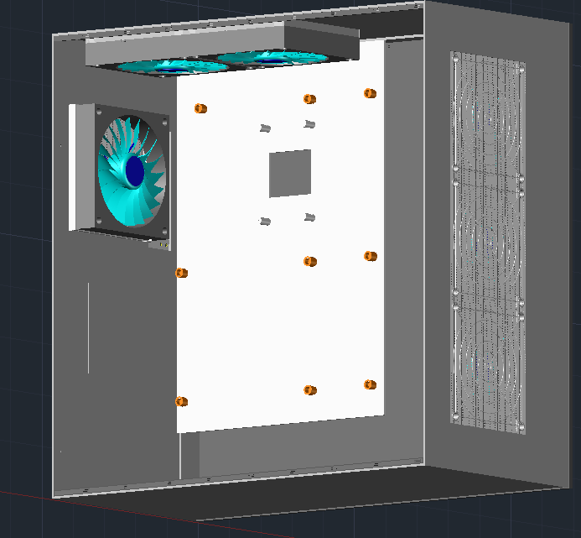

Figura 5.42

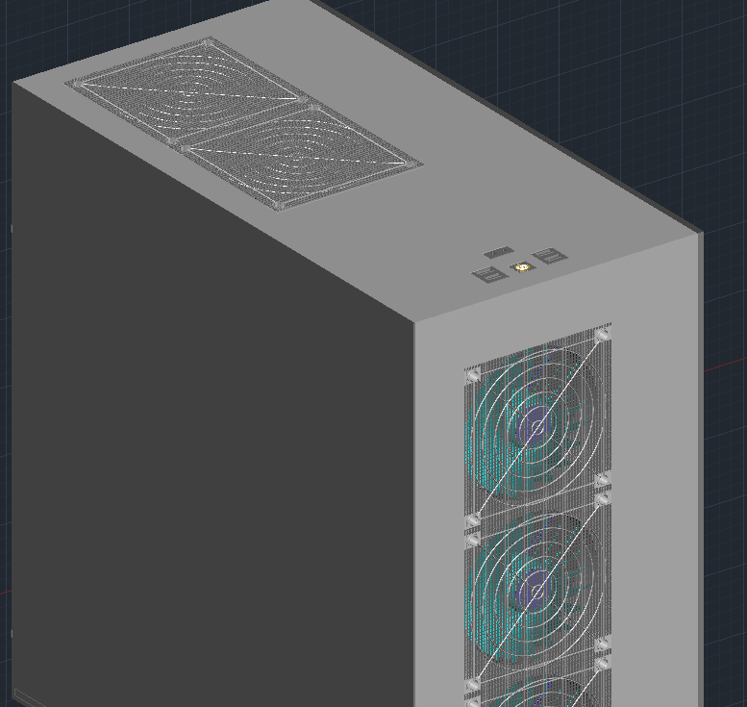

Figura 5.43

## Sursă ATX

Sursa va urma standardul ATX și o vom face modulară, i.e. se vor conecta doar firele necesare prin conectori. Vom folosi pentru toți conectorii aceeași matriță ca cea a alimentării procesorului, dar care va avea capete variate.

Baza de start va fi un BOX de 150x140x86 ${mm}^{3}$, mărimea standard Power Supply Unit ATX. ( EXTRUDE Surface, THICKEN 2.5 )

În una din fețele mai scurte vom tăia o grilă care să servească drept ieșire a aerului cald. Pentru aceasta folosim un array de cilindri pe care îl vom diferenția. Pe cealaltă față așezăm ieșirile.

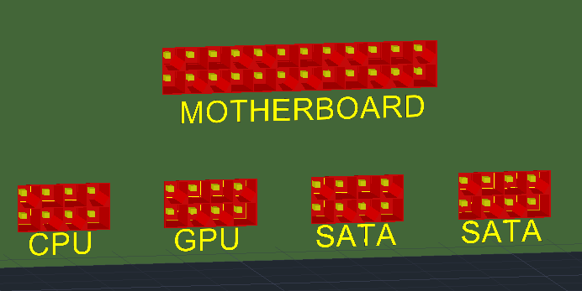

Figura 6.1

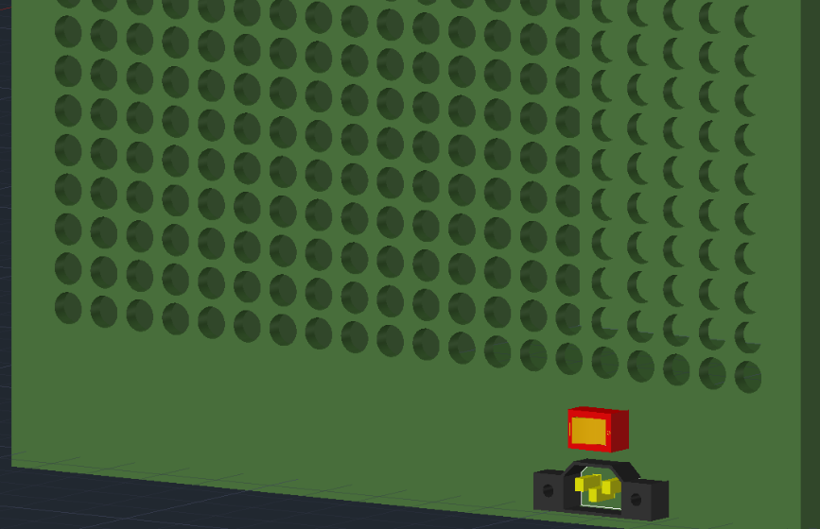

Figura 6.2

În partea de sus vom folosi un ventilator cu grilă.

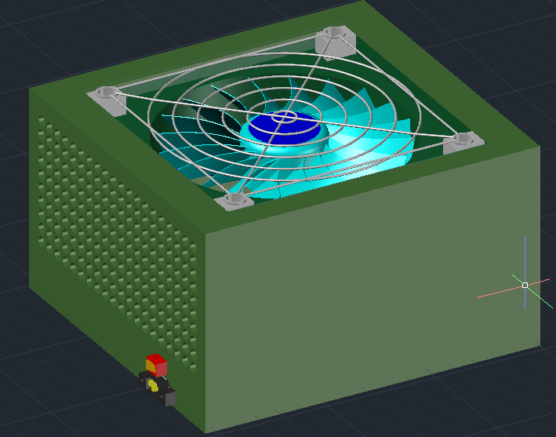

Figura 6.3

Carcasa va plasa acest ventilator în partea de jos; adică vom așeza sursa rotită.

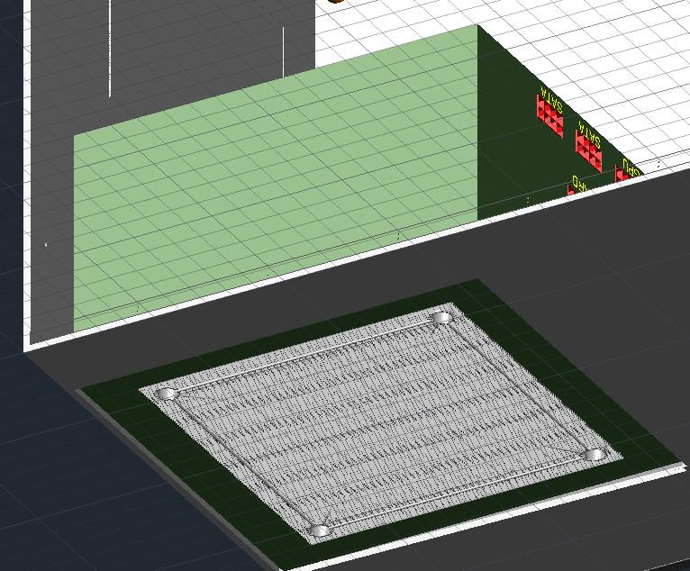

Figura 6.4

## Radiator

Inserăm procesorul ca referință. Pentru început creăm „heat pipe”-urile, care vor fi linii peste care folosim SWEEP. Apoi cu un box lung folosim ARRAY Rectangular.

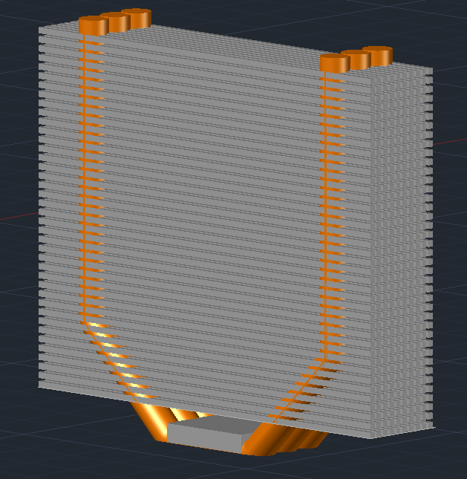

Figura 7.1

## Asamblarea

Se folosește 3DALIGN și XREF pentru fiecare componentă în parte. Pentru radiator creăm un suport:

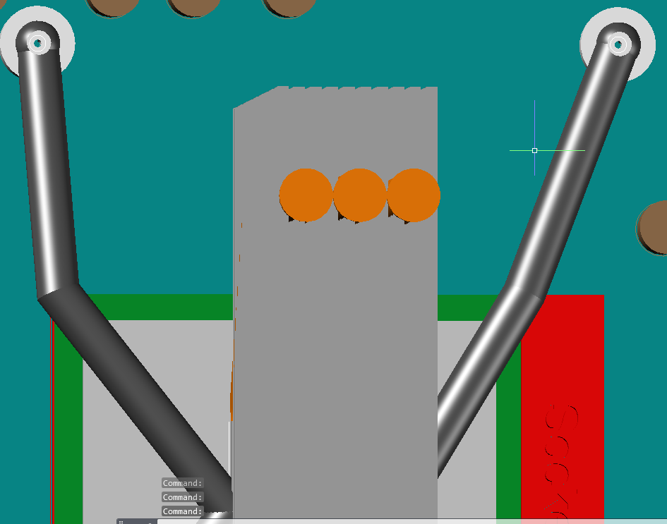

Figura 8.1

Se așează și un ventilator pe una din părți.

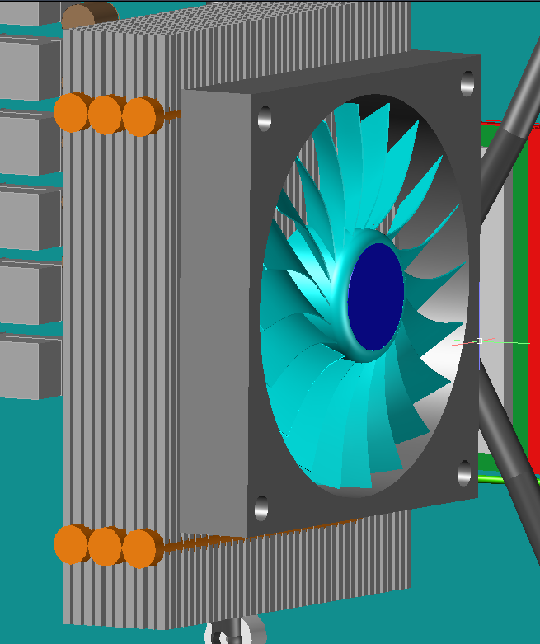

Figura 8.2

Final

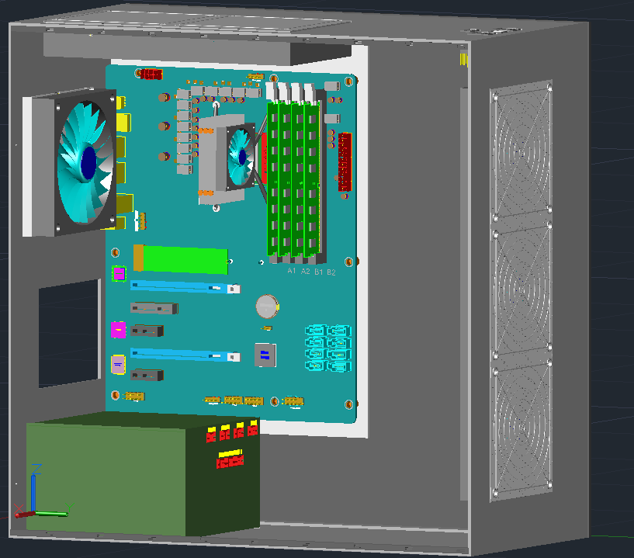

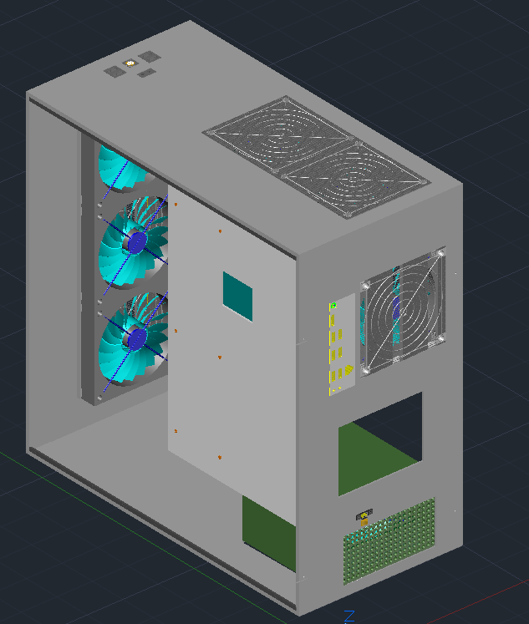

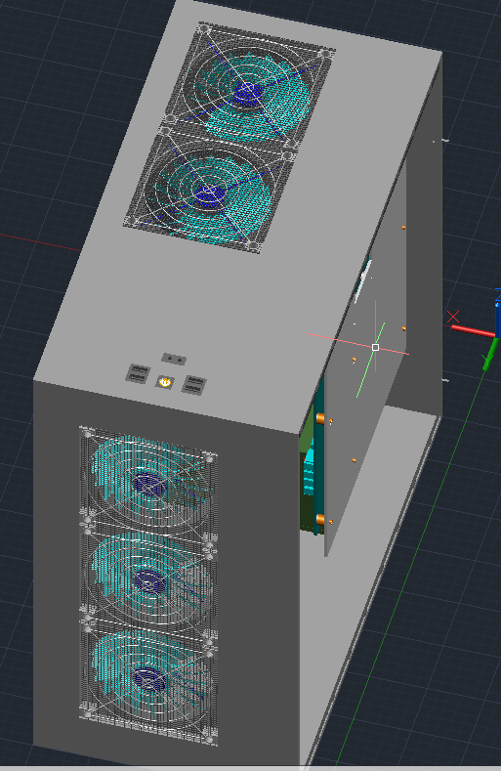

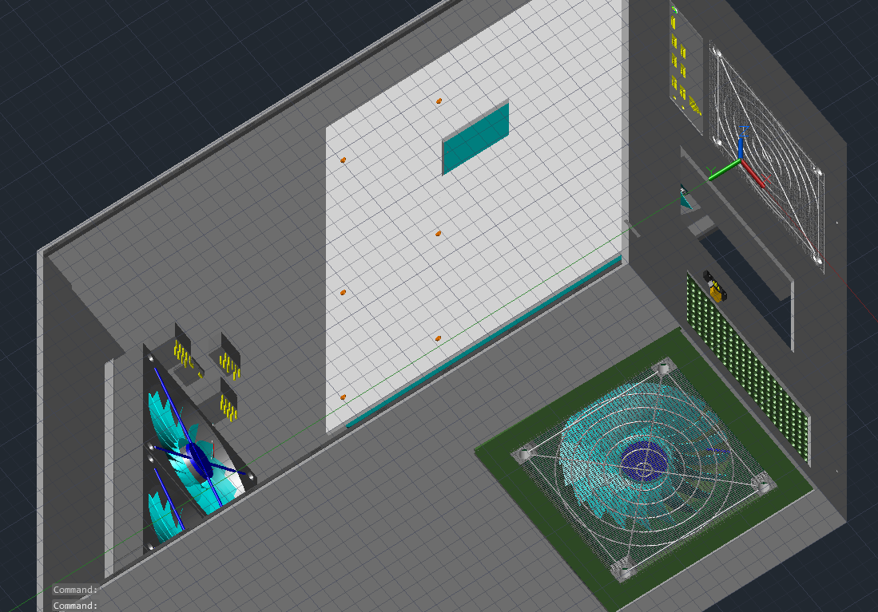

# 

# 

# Concluzii

Consider că am reușit pe parcursul proiectului să dobândesc abilități în domeniul CAD și în plus, am avut ocazia să studiez cum funcționează anumite obiecte cum ar fi motoarele electrice sau tranzistorii. Din punctul meu de vedere, abilitățile dobândite sunt mai importante decât produsul final deoarece le voi folosi mai departe.

# Surse

Site-uri informaționale:

wikichip.org

serverfault.com

datasheet-pdf.info

hwcooling.net

tomshardware.com

anandtech.com

kingston.com

Forumuri:

electronics.stackexchange.com

quora.com

Youtube

-> SoSoTech

-> Lesics